Bài tập Lab 3 sử dụng SVN

1. **Đăng ký và cách cài đặt**
   1. Đăng ký tài khoản:

Bước 1 : Truy cập trang web app.assembla.com/login để tiến hành đăng ký tài khoản, có thể sử dụng những tài khoản khác như google , github để đăng nhập.

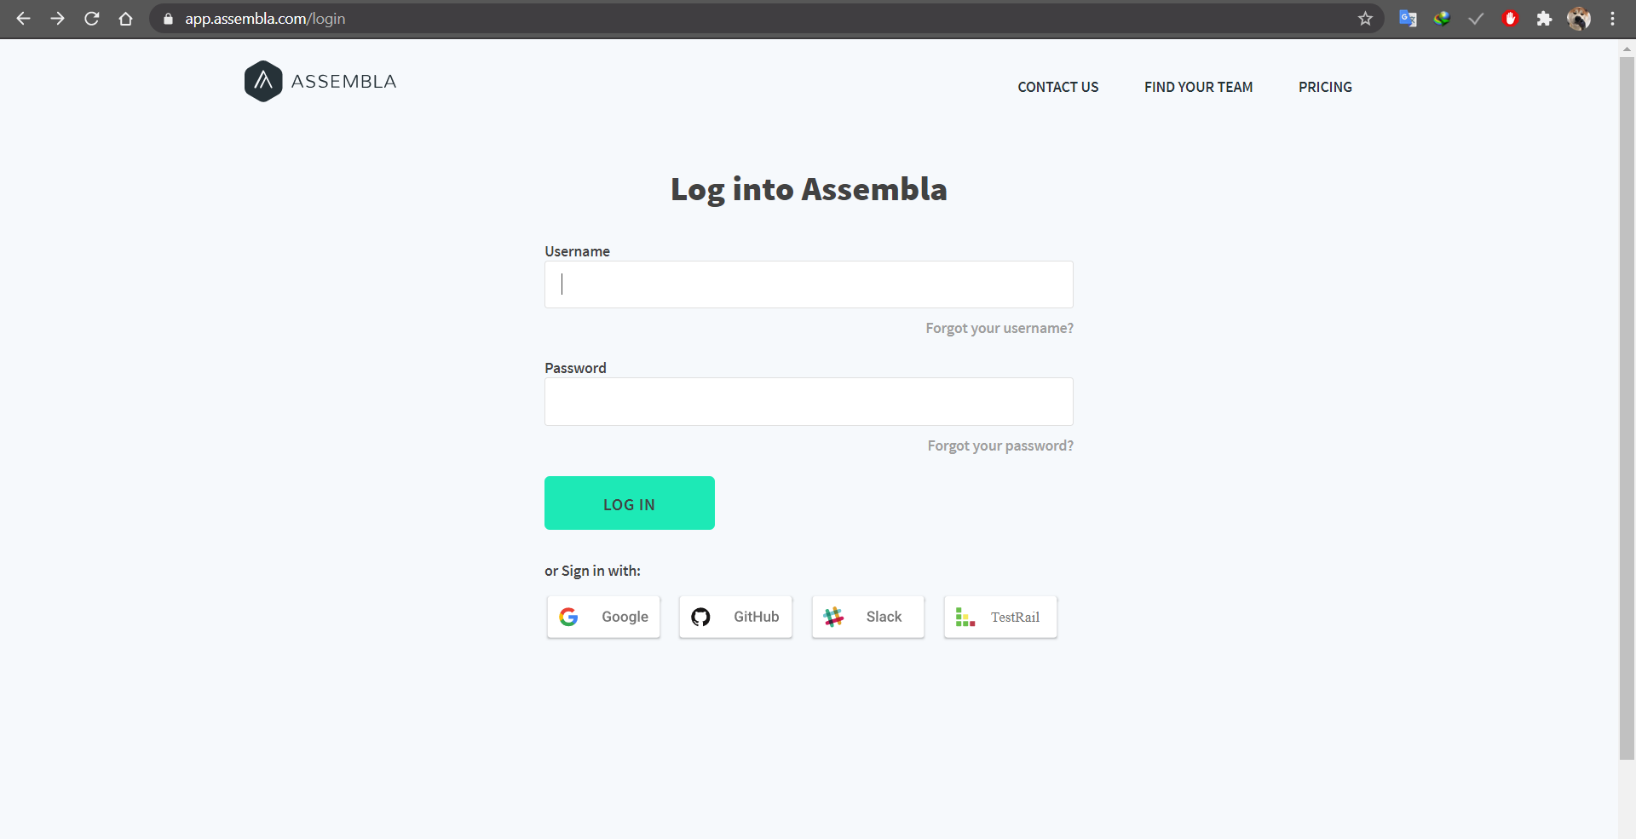

Bước 2: Điền đầy đủ thông tin.

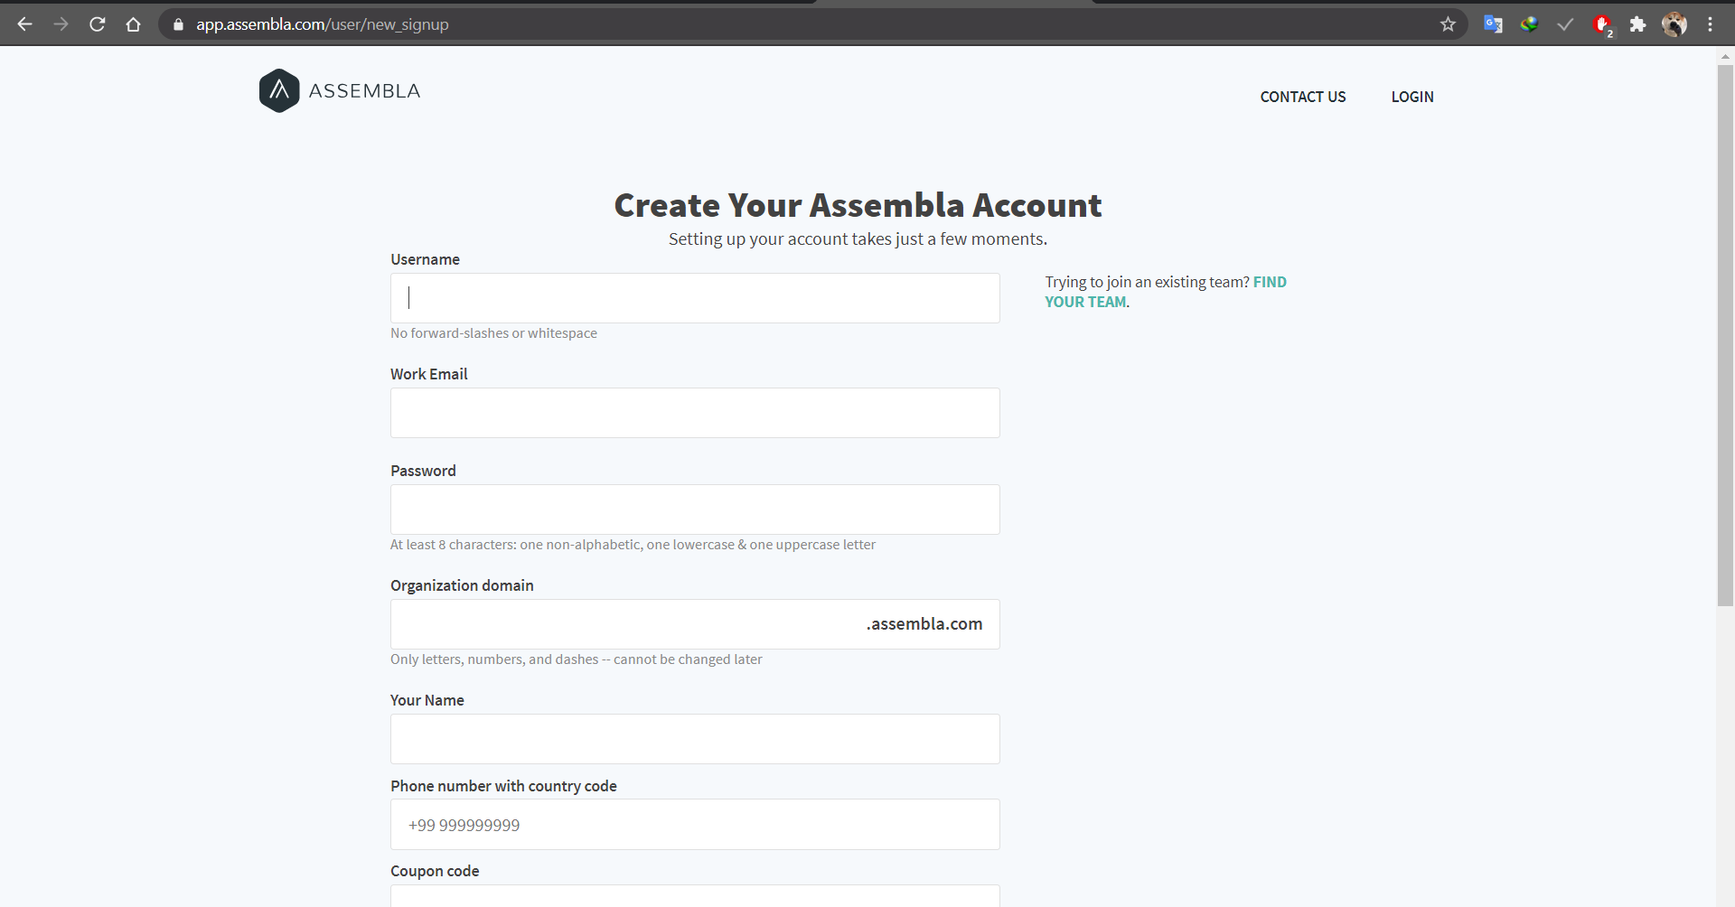

Bước 3: Kiểm tra email để kích hoạt tài khoản

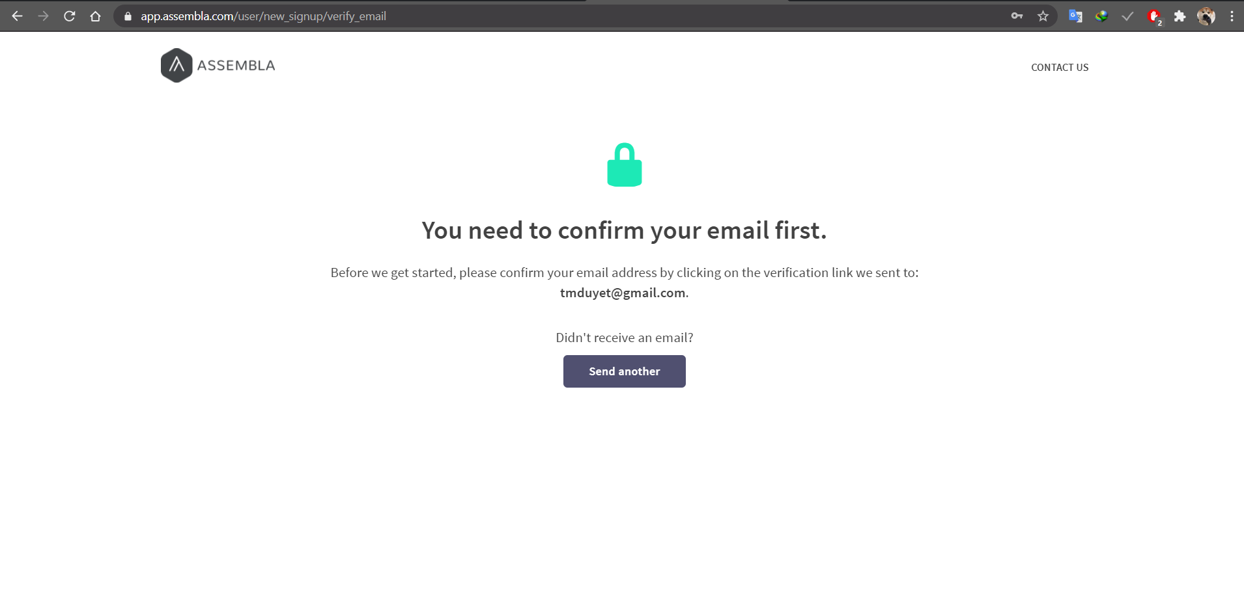

* 1. **Cài đặt chương trình Tortoise SVN**

Bước 1: Vào trang Website sau để download thư viện mới nhất của Tortoise SVN và

phù hợp với phiên bản máy tính của bạn về. https://tortoisesvn.net/downloads.html

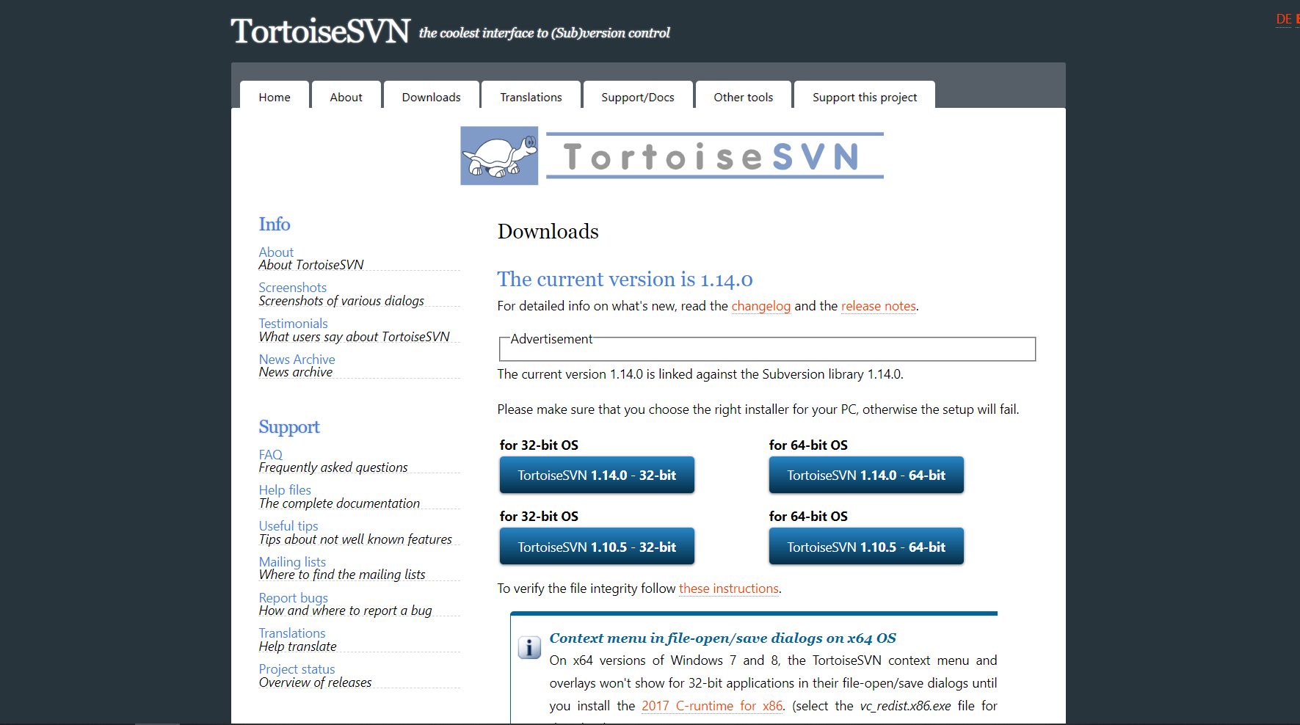

Bước 2: Tiến hành cài đặt chương trình Tortoise SVN như các chương trình bình

thường sau đó chọn chuột phải để kiểm tra xem đã phần mềm cài đặt thành công chưa.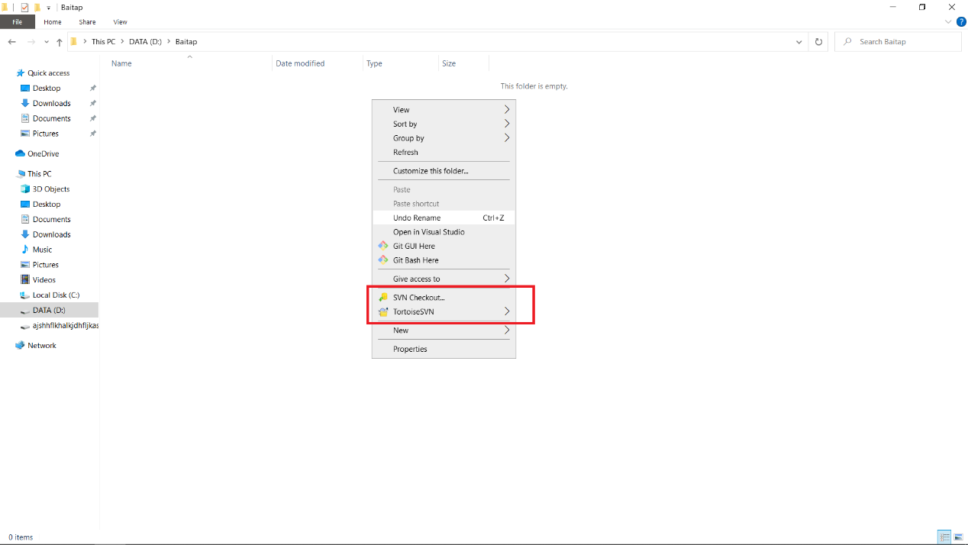

**2. Tạo project bất kỳ để thực hành**

Bước 1: tạo 1 Space trong bằng cách create new space

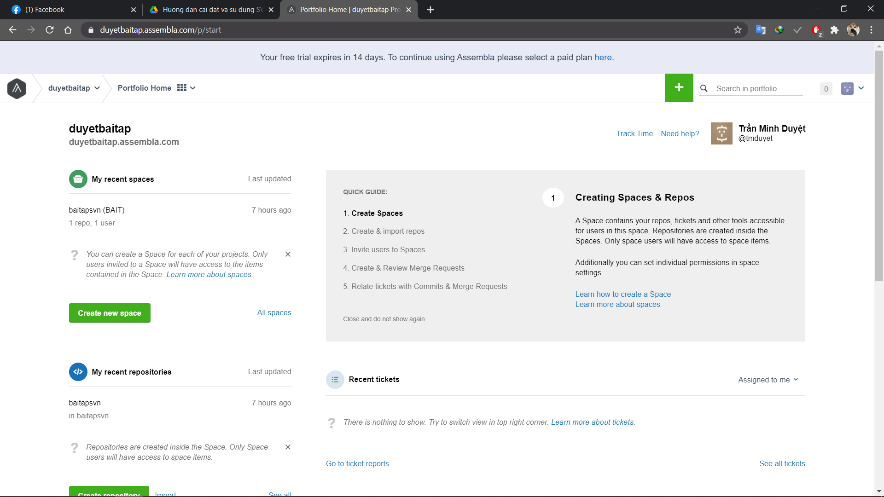

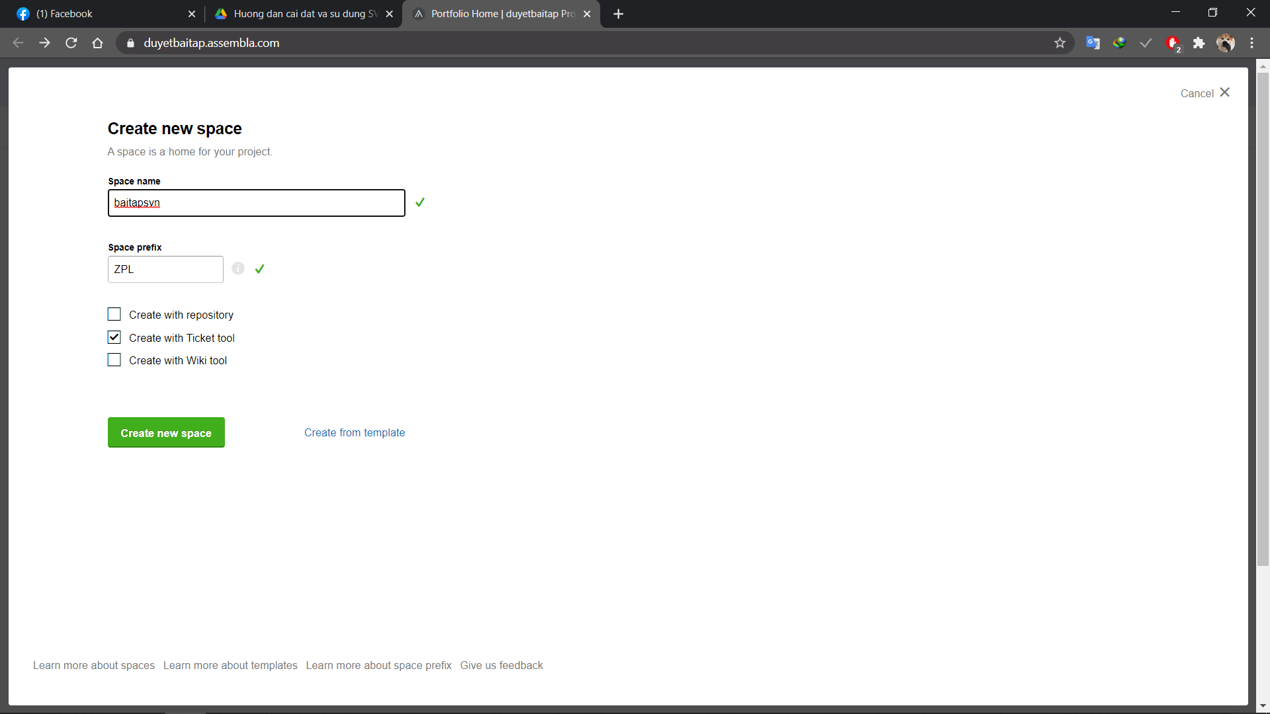

Bước 2: Tạo repository

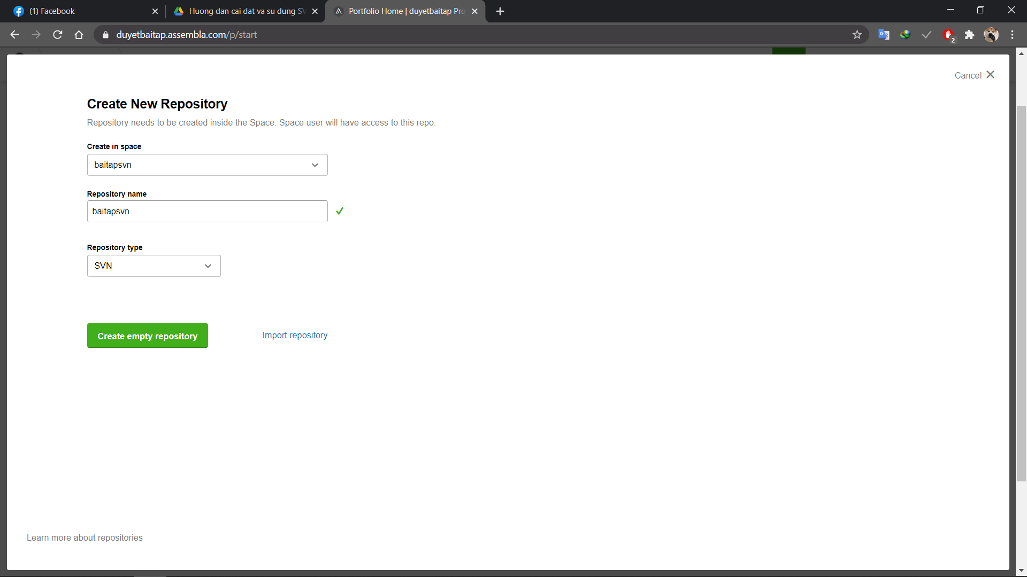

Bước 3 : Sau khi tạo xong chú lý link CHECKOUT

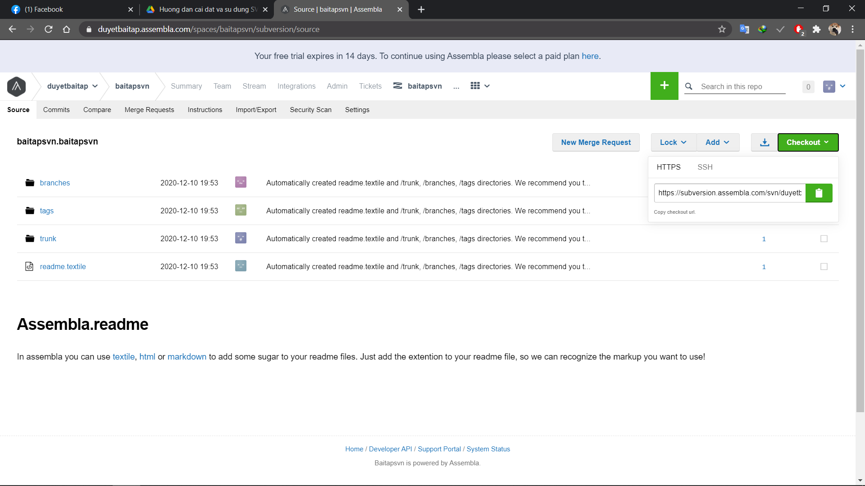

**3. Đưa mã nguồn lên Sever:**

Bước 1 : Chọn chuột phải và checkout

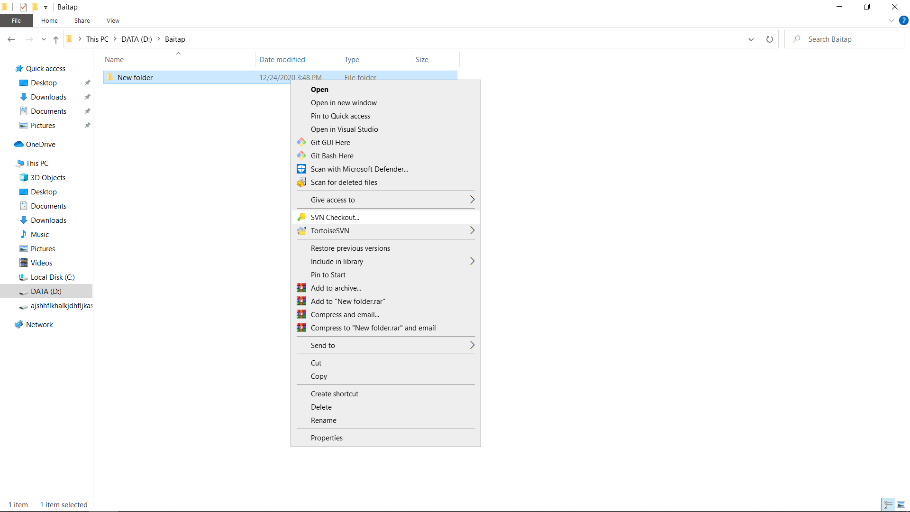

Bước 2: Điền URL link của repository vừa tạo

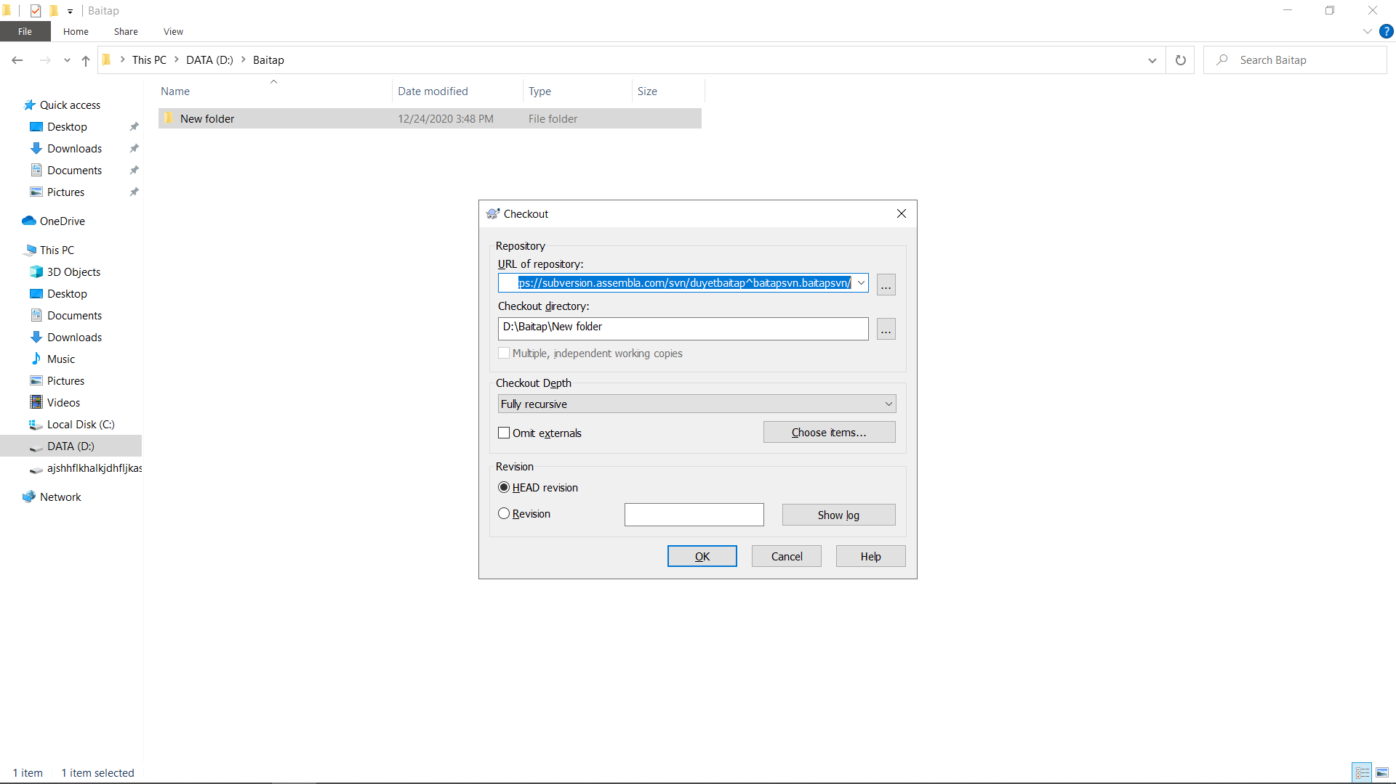

Bước 3 : nhập tài khoản SVN

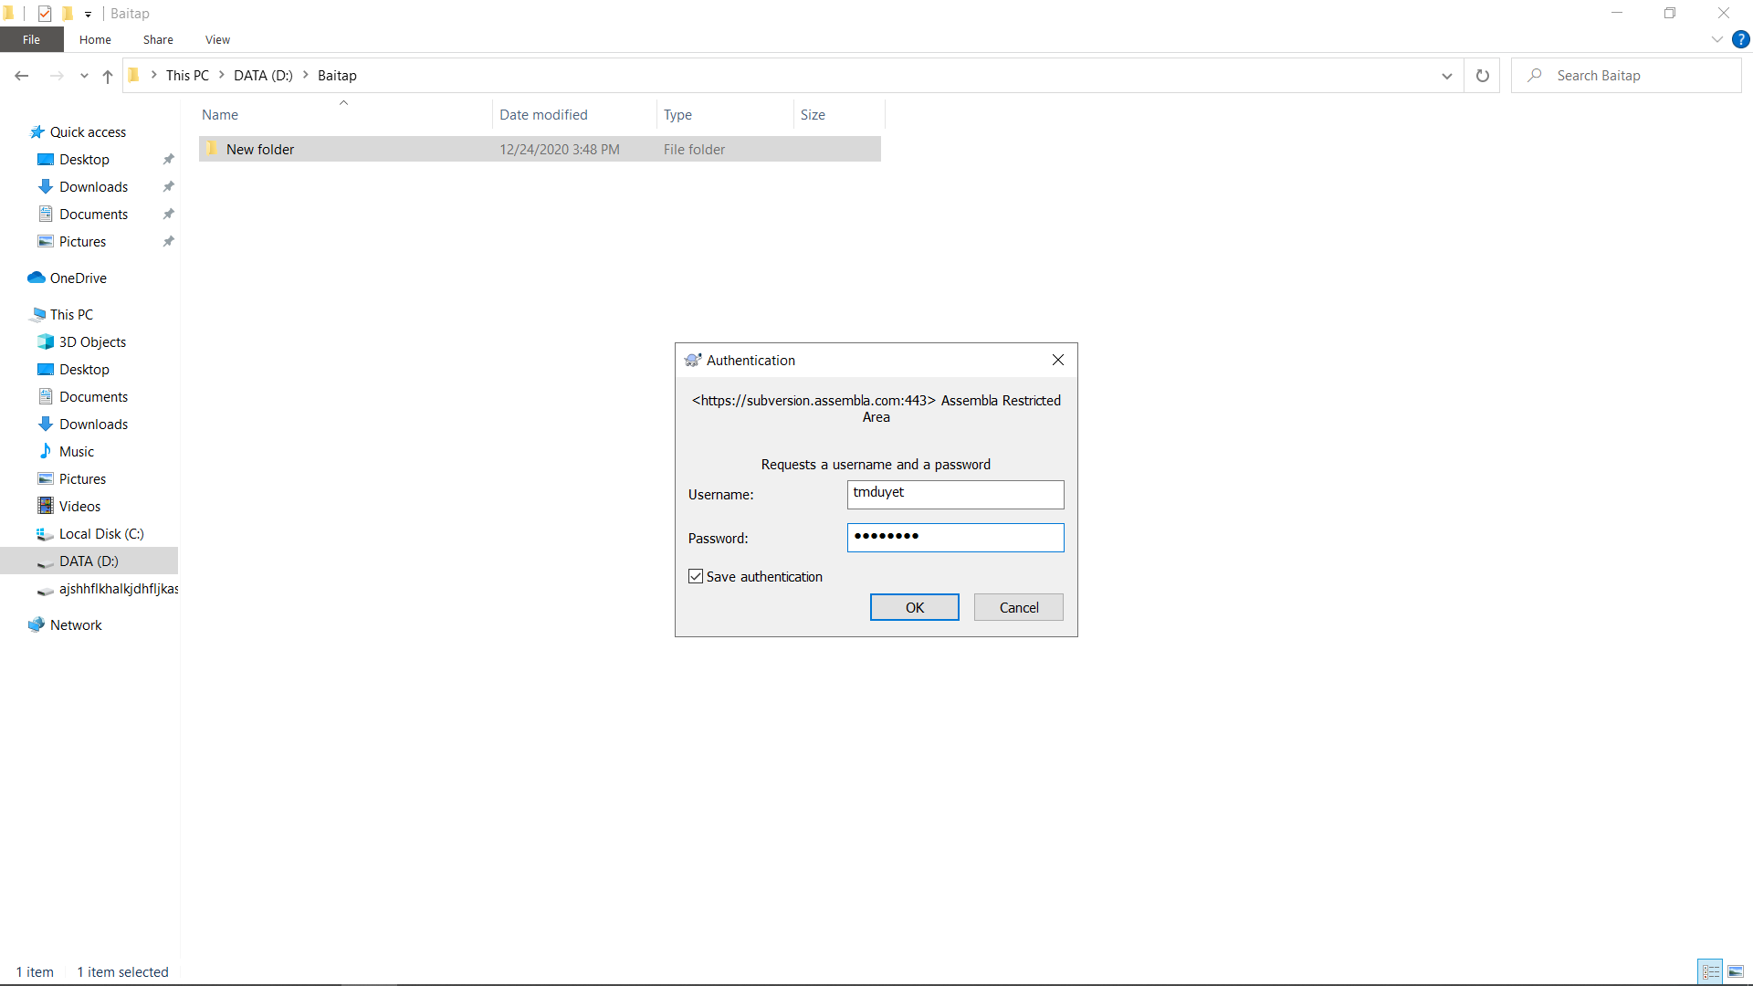

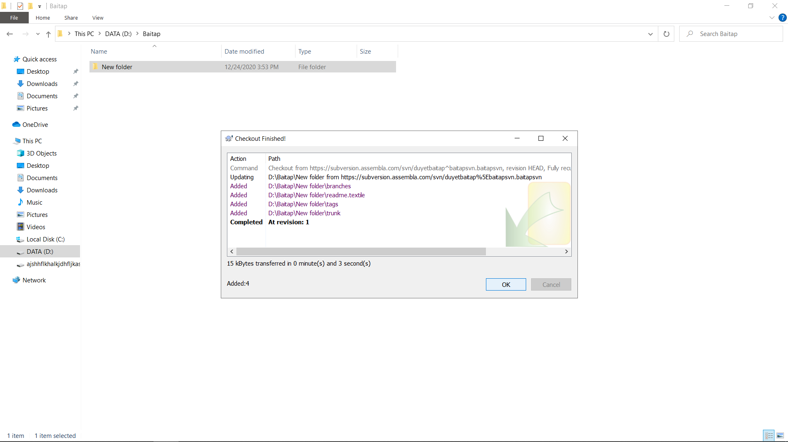

**4. Commit lên Sever:**

Bước 1: Sau khi Check out thanh công về folder, ta tạo 1 folder mới để commit lên SVN

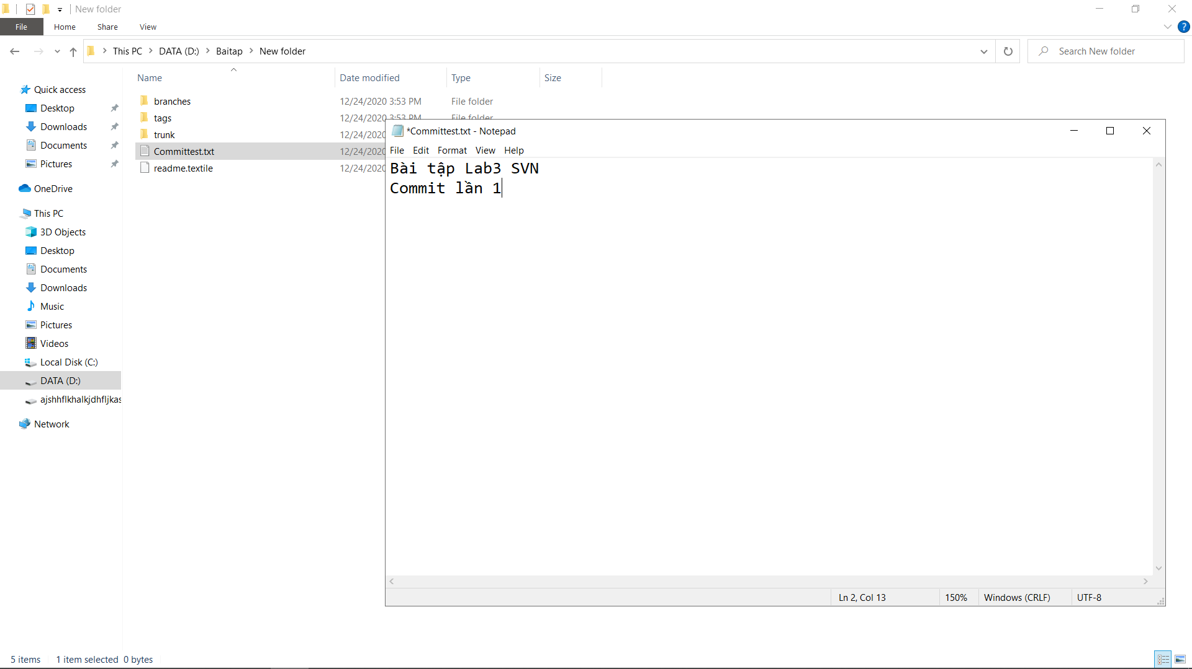

Bước 2 : Nhấn commit để thực hiện việc commit.

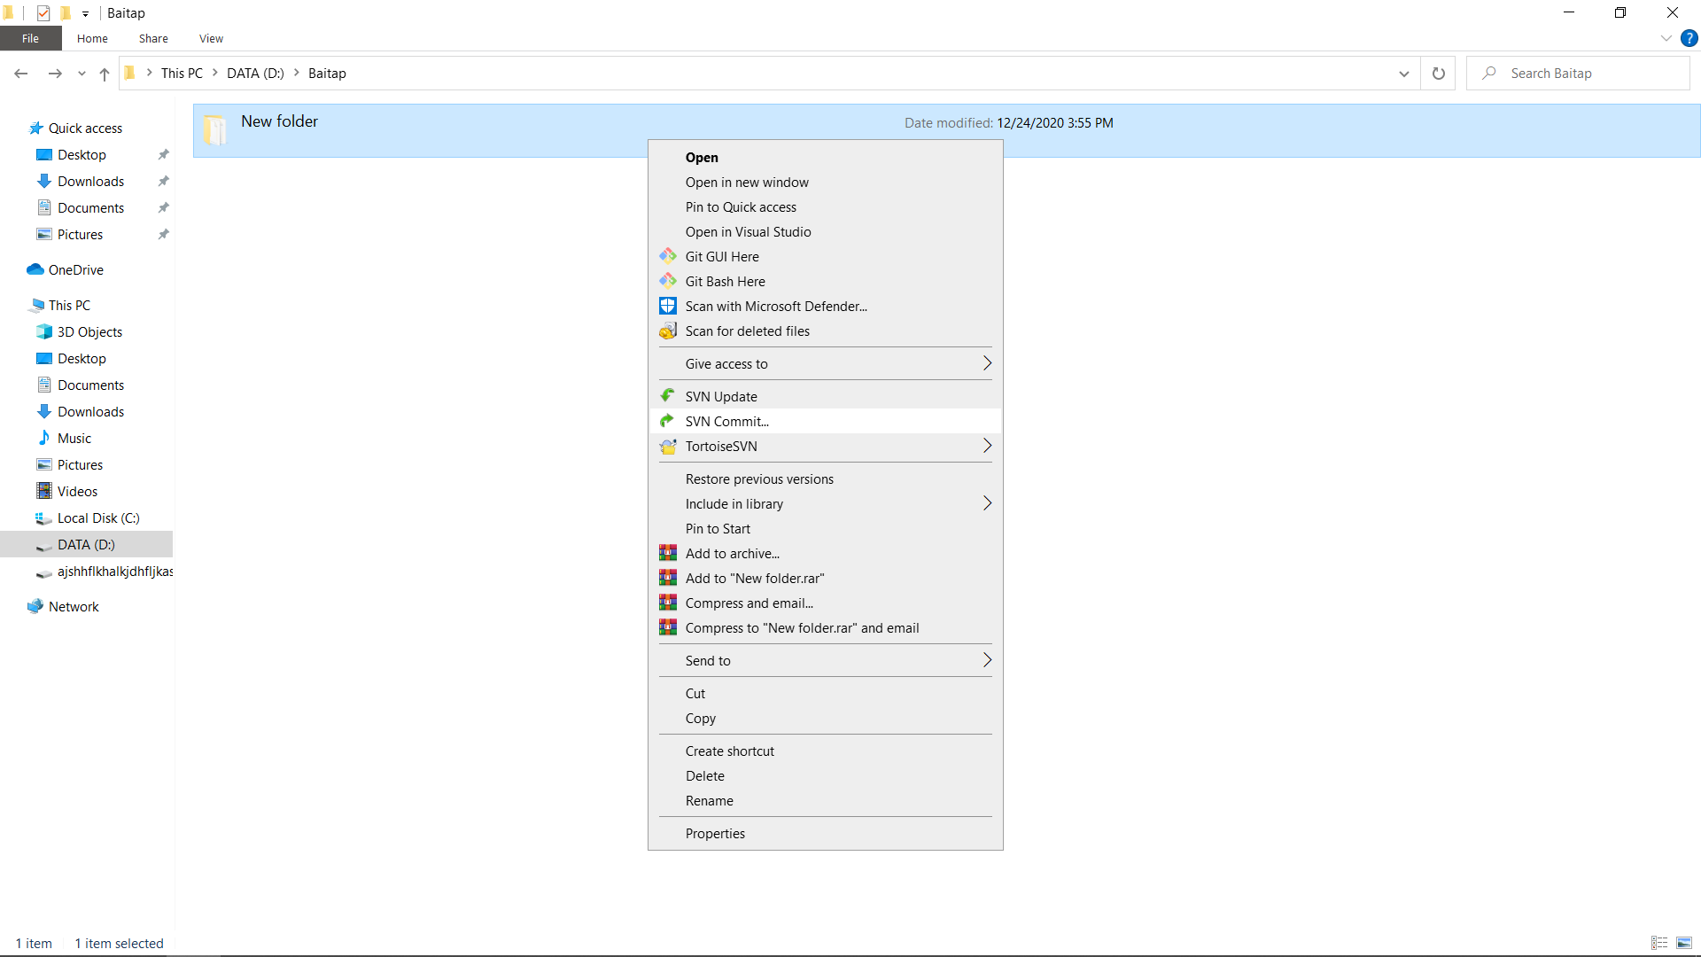

* Điền lời nhắn ( message ) để ghi chú về việc commit file

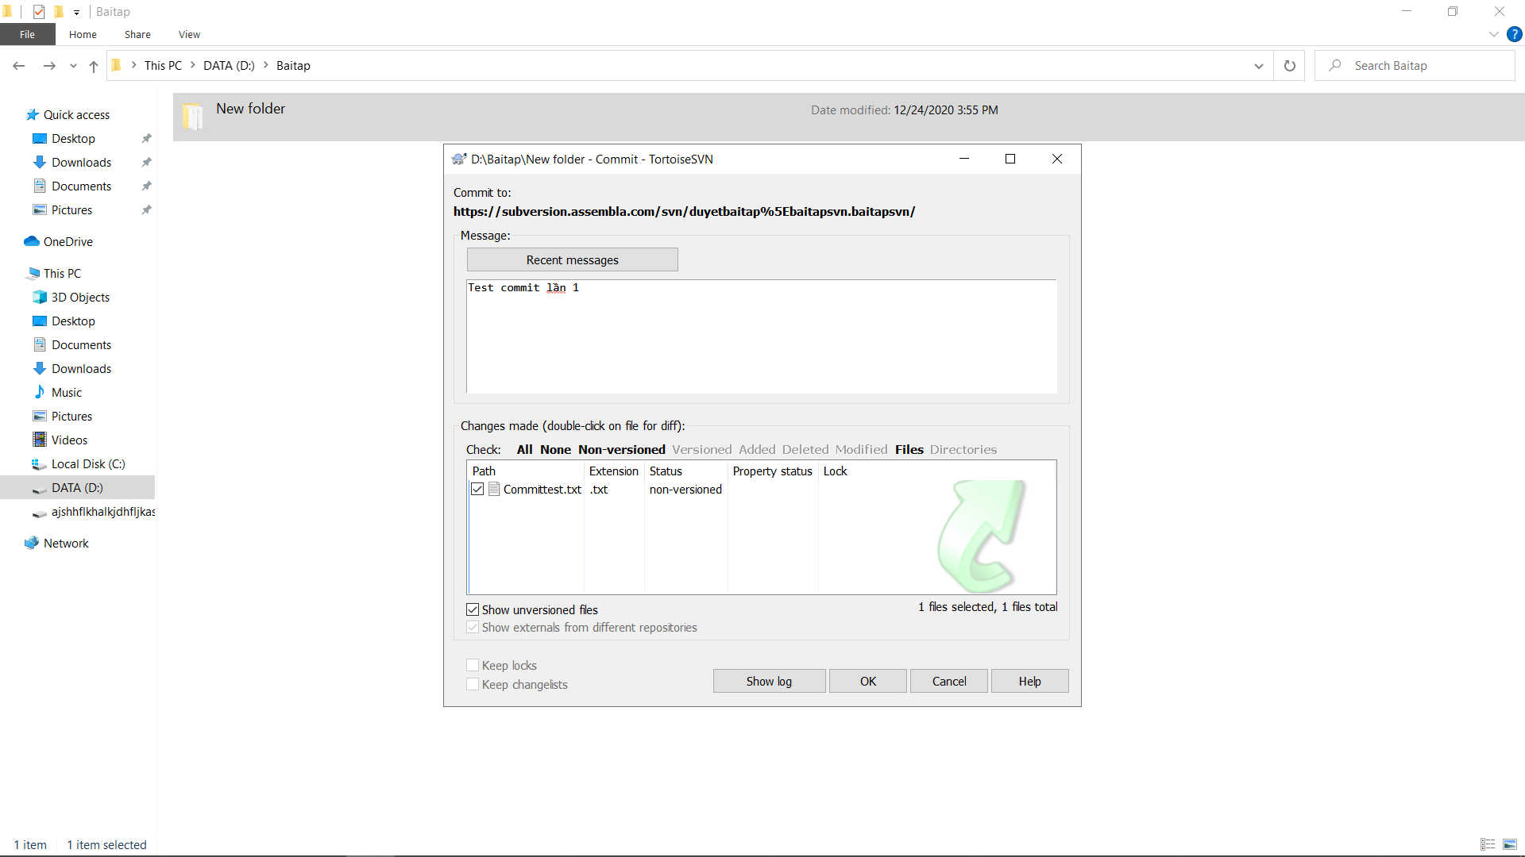

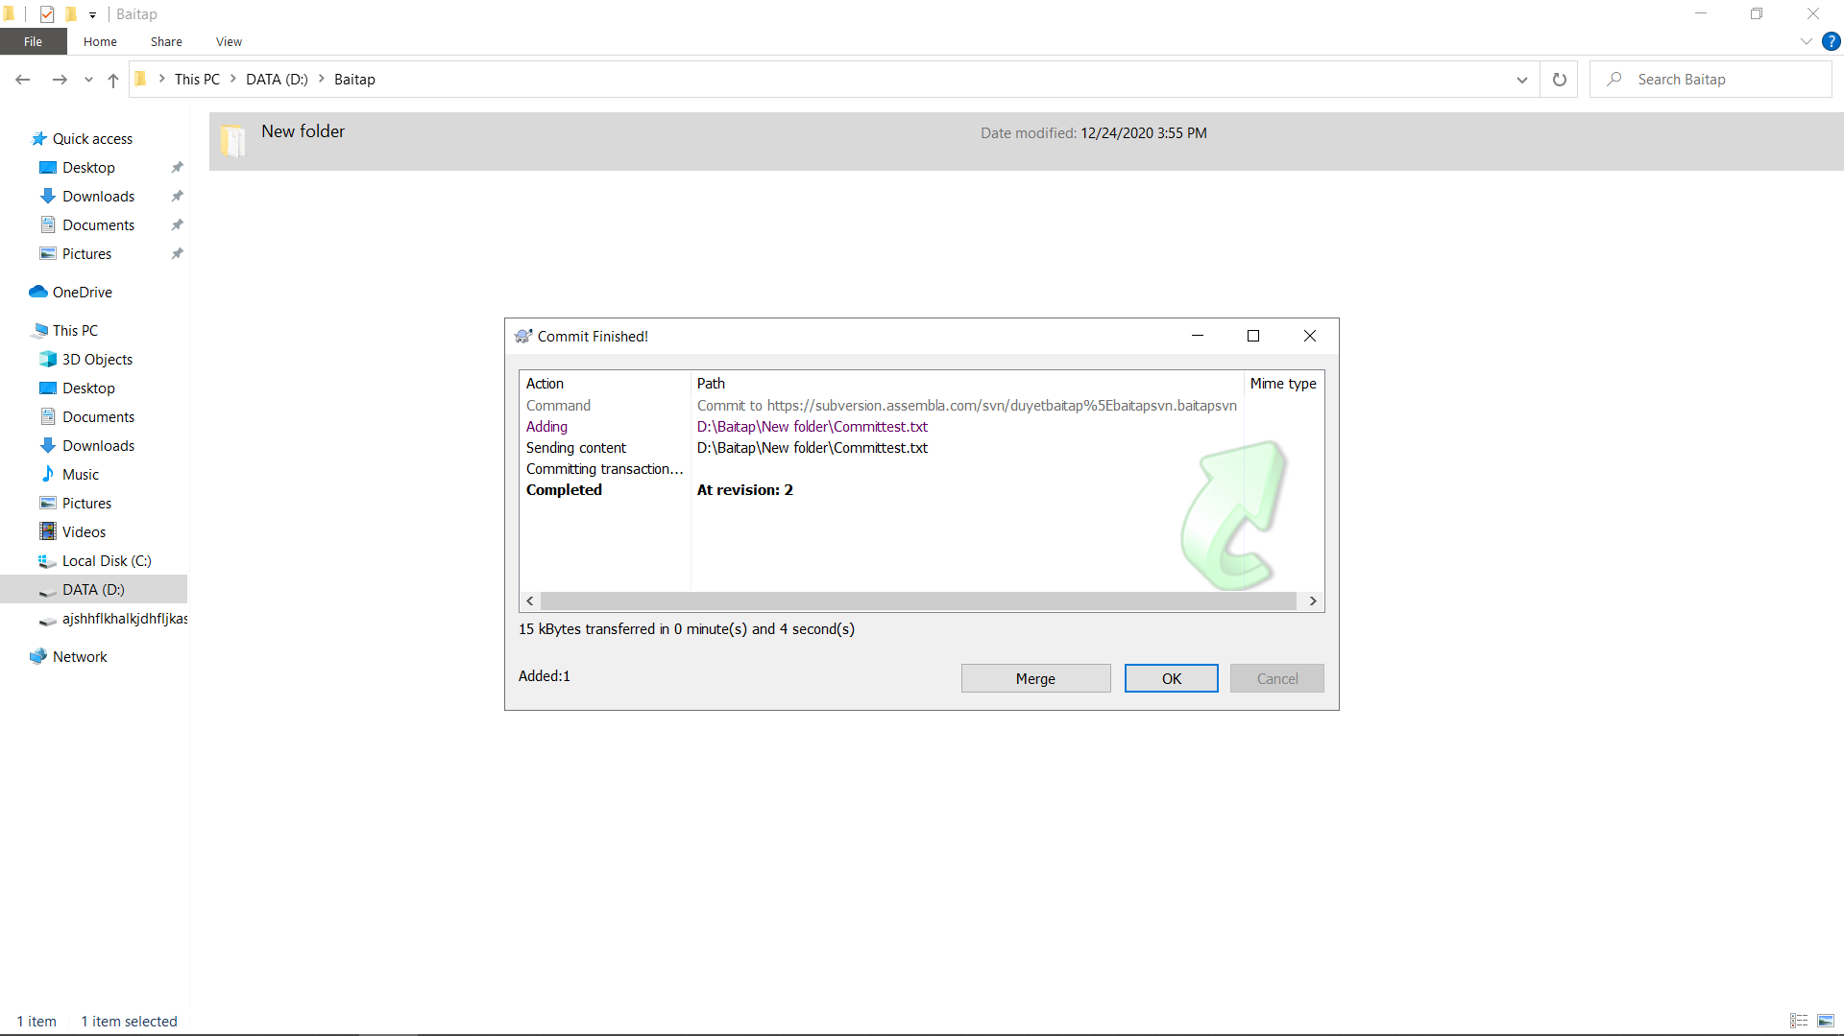

* Chúng ta có thể nhấn Show Log để xem lịch sử commit file

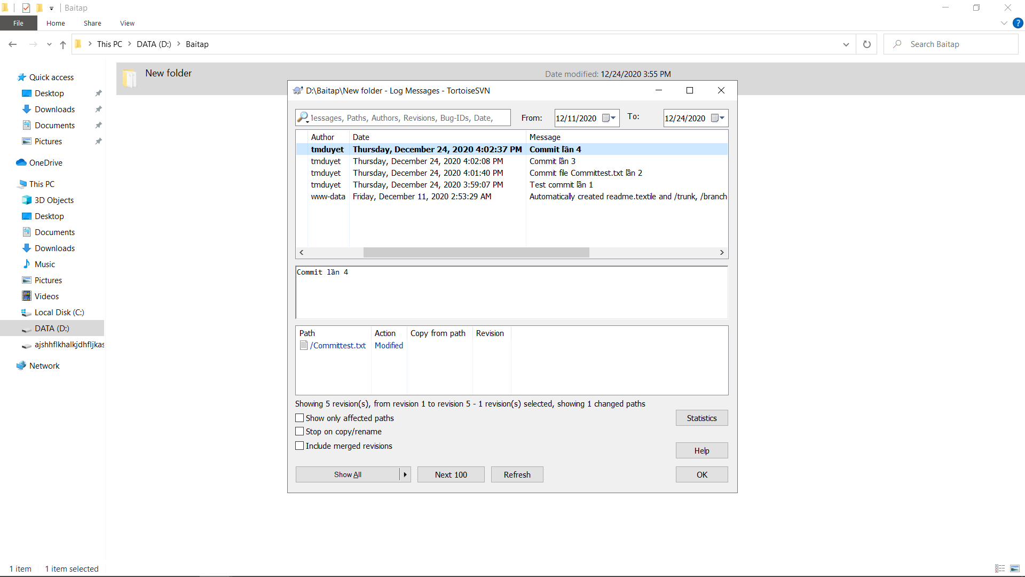

**5. Thêm mới file:**

**-**Tạo 1 file mới sau đó chọn TortoiseSVN 🡪 add để thêm mới file vào reponsive

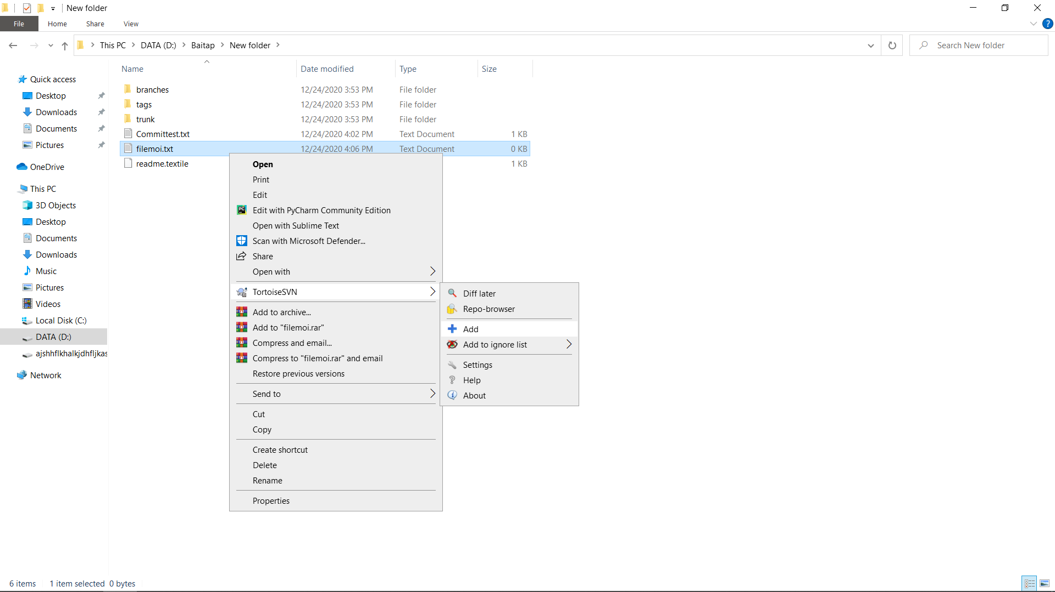

* Sau đó commit và đặt ghi chú như những file khác

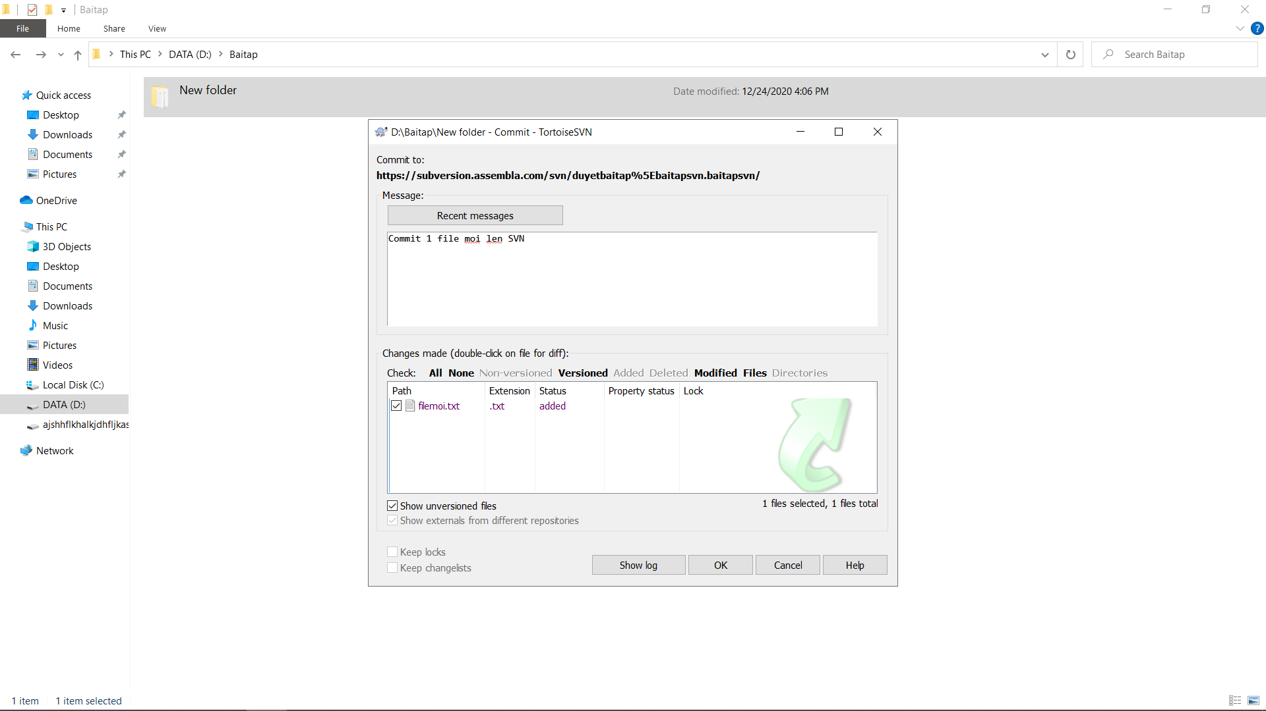

**6. Lấy lại phiên bản đã commit trước đó:**

Bước 1: Chuột phải chọn Update to revision để chon phiên bản đưa về:

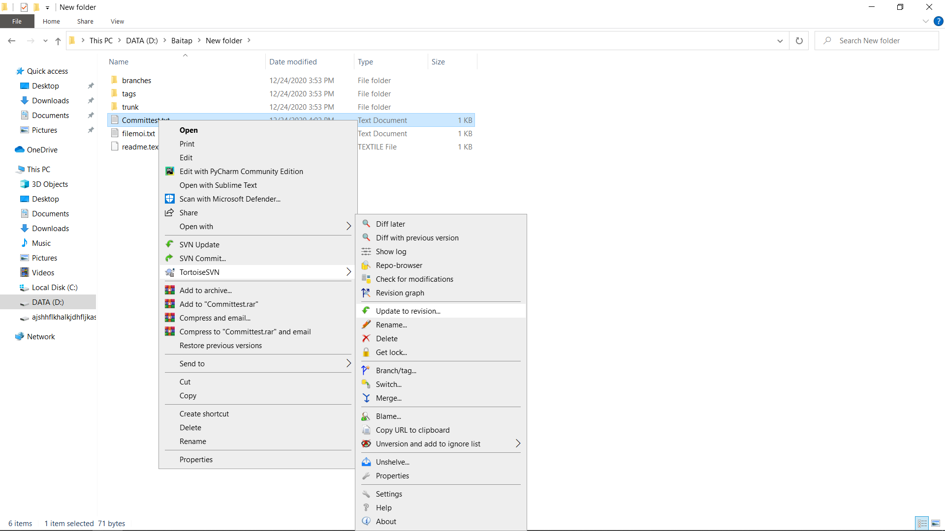

Bước 2: Nếu không nhớ phiên bản nào định đưa về thì chọn show log để hiện tất cả phiên bản đã commit trước đó. Ngoài ra chúng ta có thể điền số phiên bản vào ô trống rồi nhấn ok để quay về.

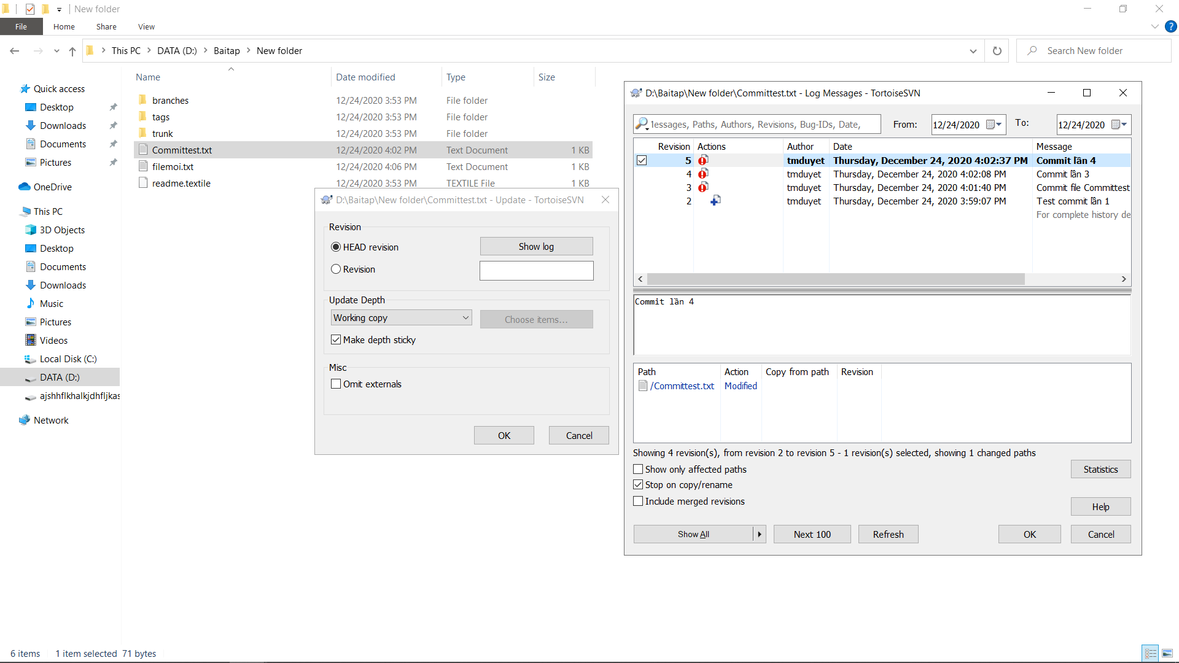

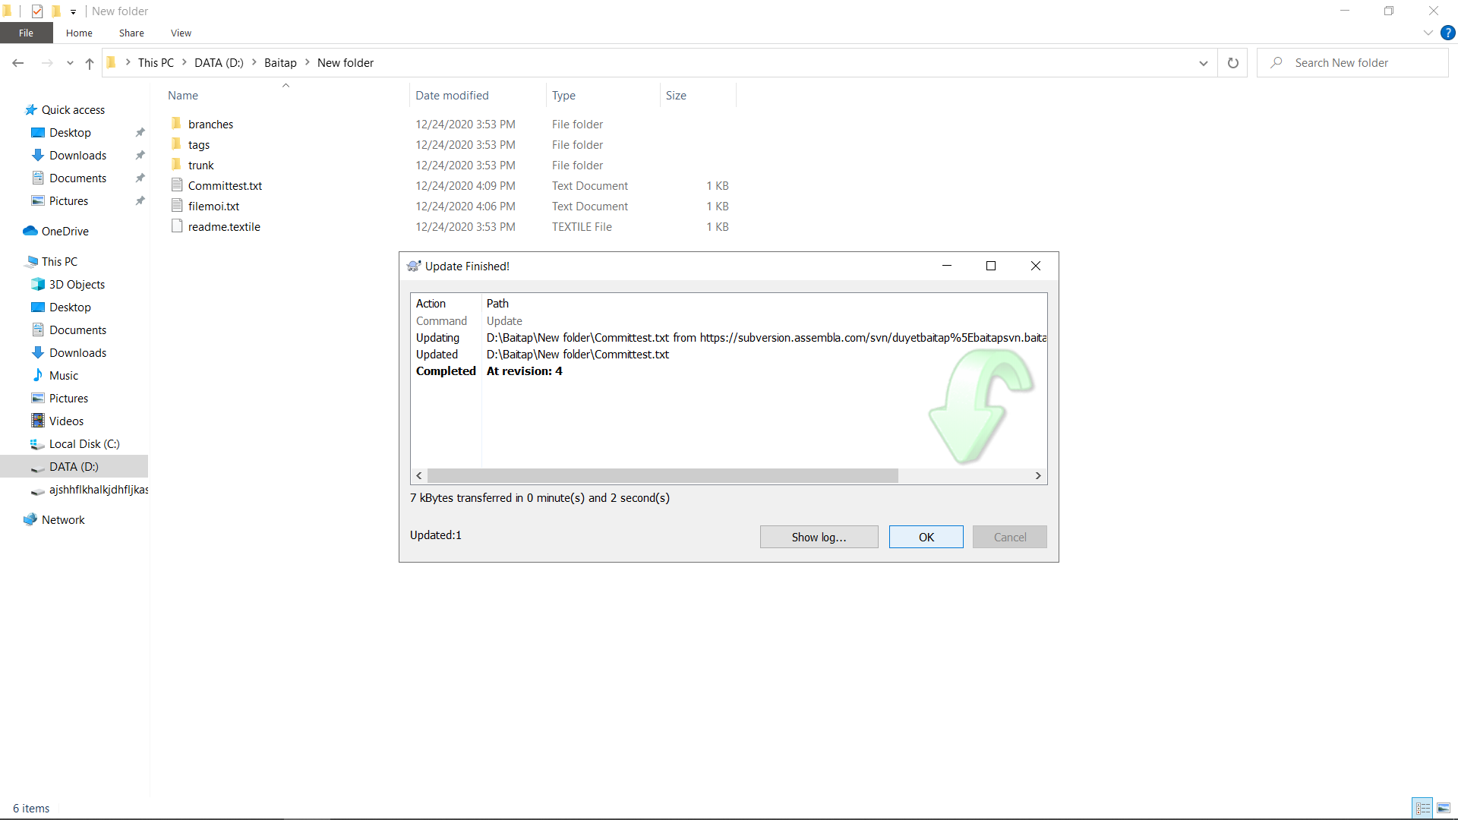

**7. Thêm người vào repository**

- Điền tên hoặc email bạn trong nhóm để thêm vào, lưu ý chọn phân quyền trong project.

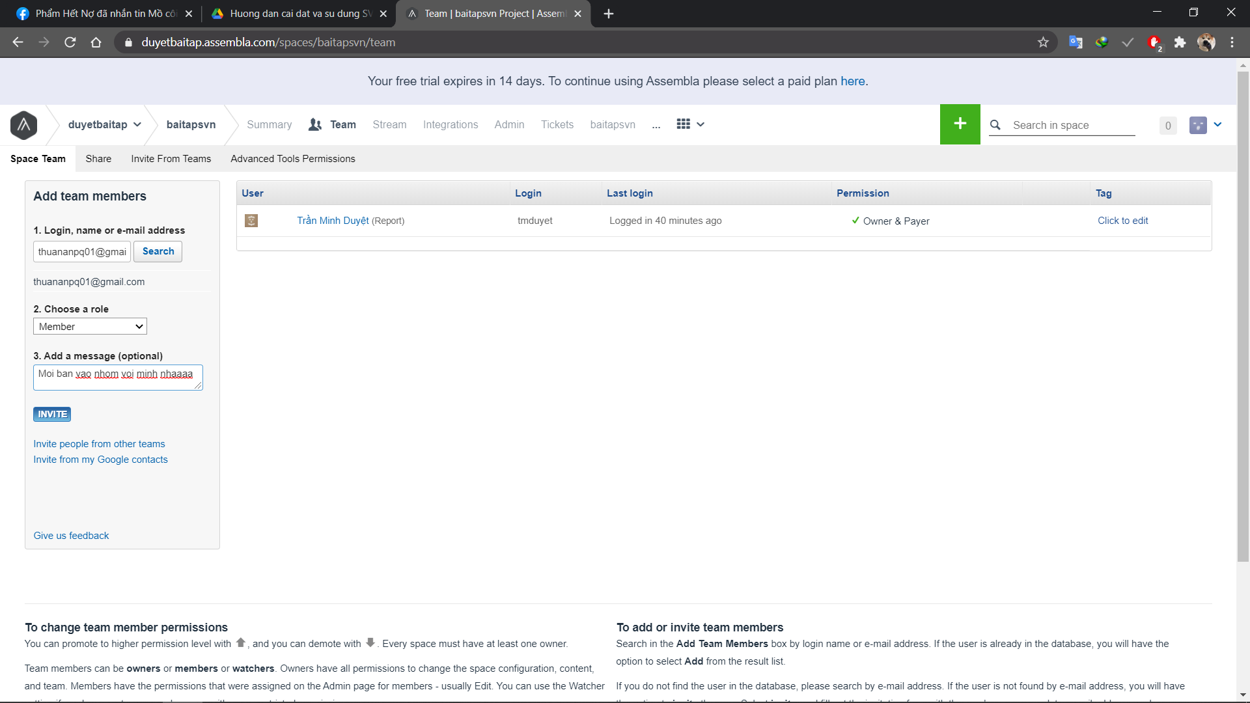

* Người bạn được mời kiểm tra email rồi xác nhận.

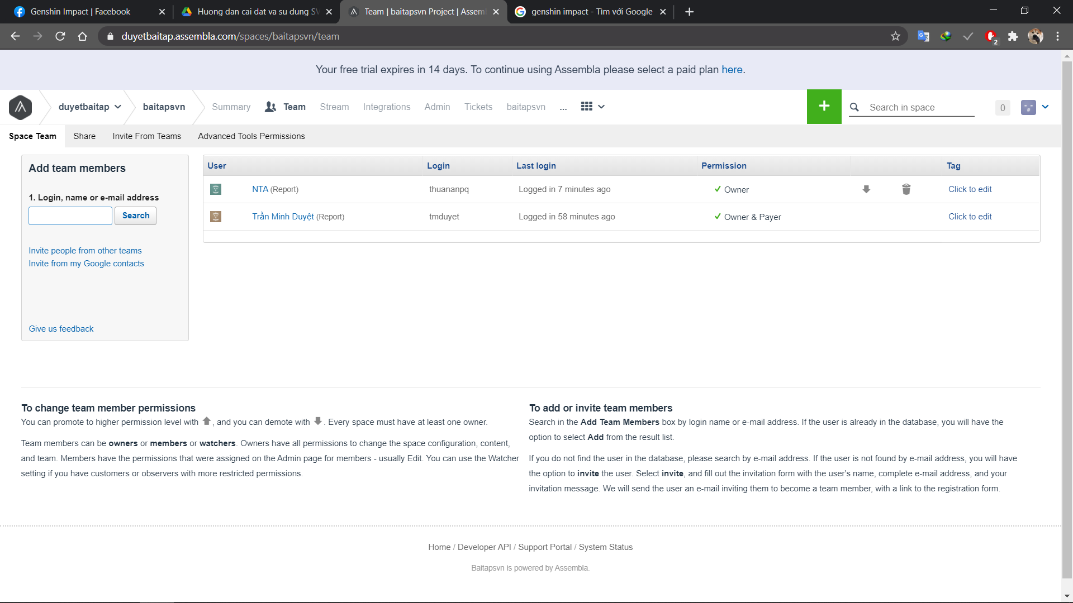

**8. Xung đột mã nguồn:**

Bước 1: Dùng tài khoản 1 để chỉnh sửa 1 file trong project rồi commit lên.

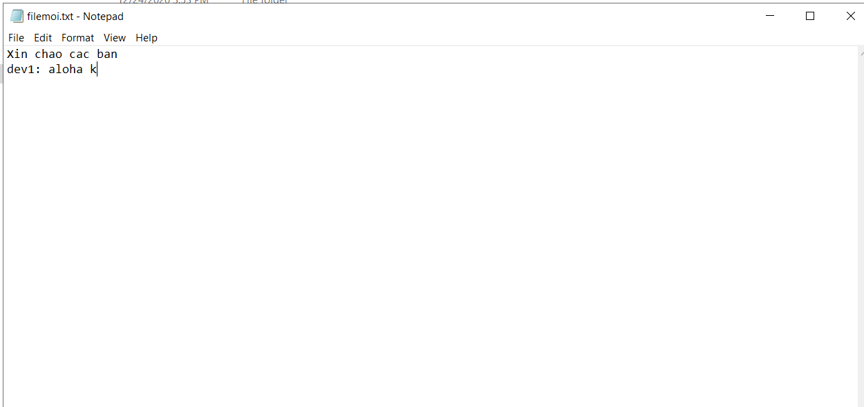

Bước 2: Dùng tài khoản 2 chỉnh sửa rồi commit lên.

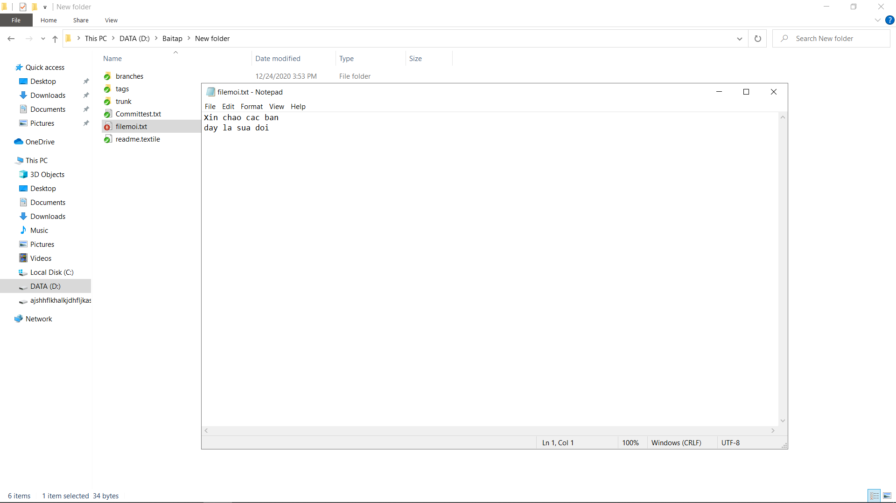

* Chú ý : Đây là lỗi do tài khoản 2 chưa cập nhật project nên bị xung đột với file tài khoản 1 đã commit lên trước đó.

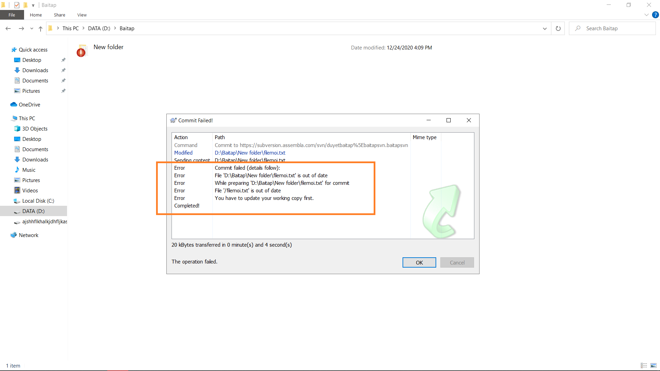

* Chỉ cần update lại file thì có thể commit lên được.

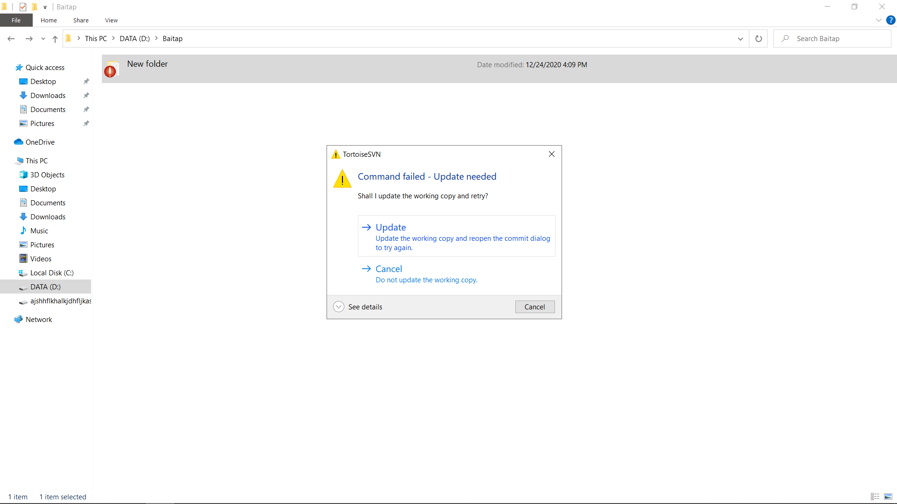

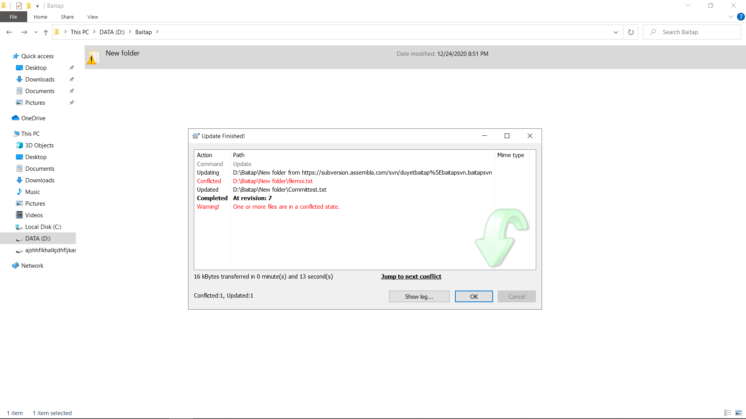

* Vì bị xung đột nên ta chọn dòng nào nằm ở vị trí nào để tạo nên một file mới hoàn chỉnh

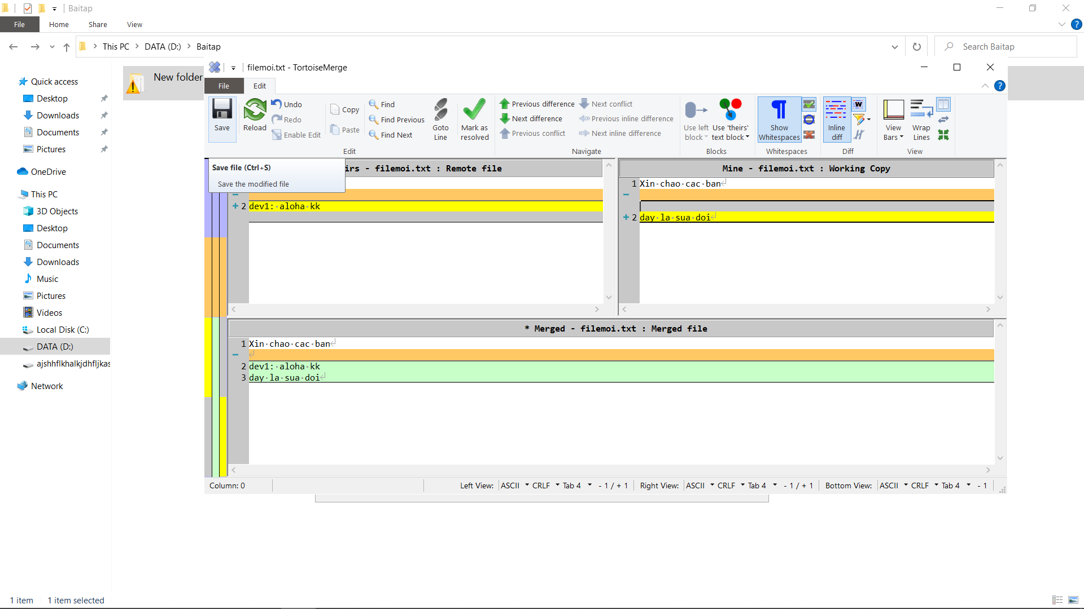

* Chọn Save 🡪 Mark as resolved để hoàn thành việc merge 2 file lại với nhau.

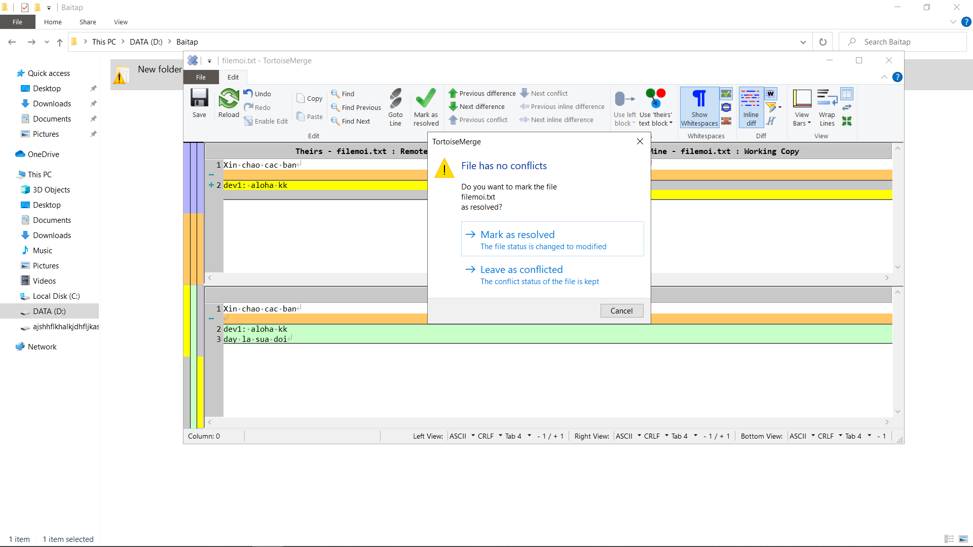

* File được merge từ tài khoản 1 và tài khoản 2

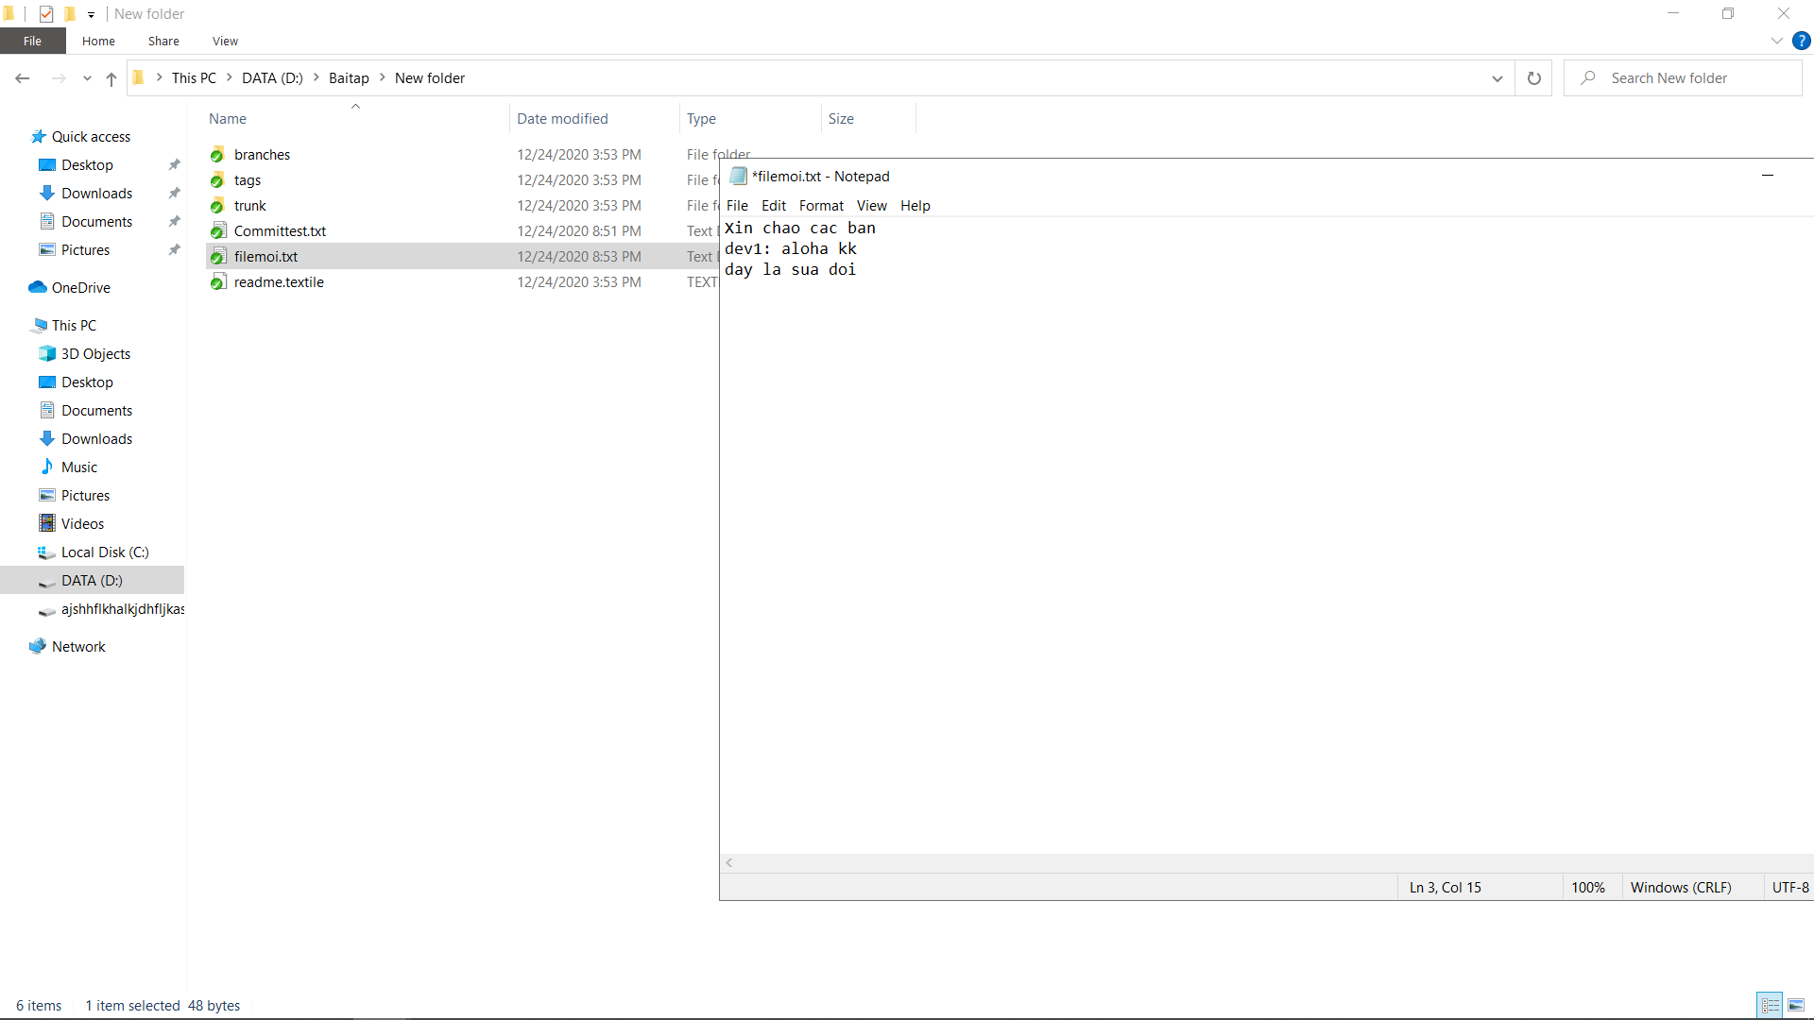

9. Tạo Branch và Merge

Bước 1: Chuột phải chọn TortoiseSVN 🡪 Branch/Tag để tạo mới 1 nhánh mới

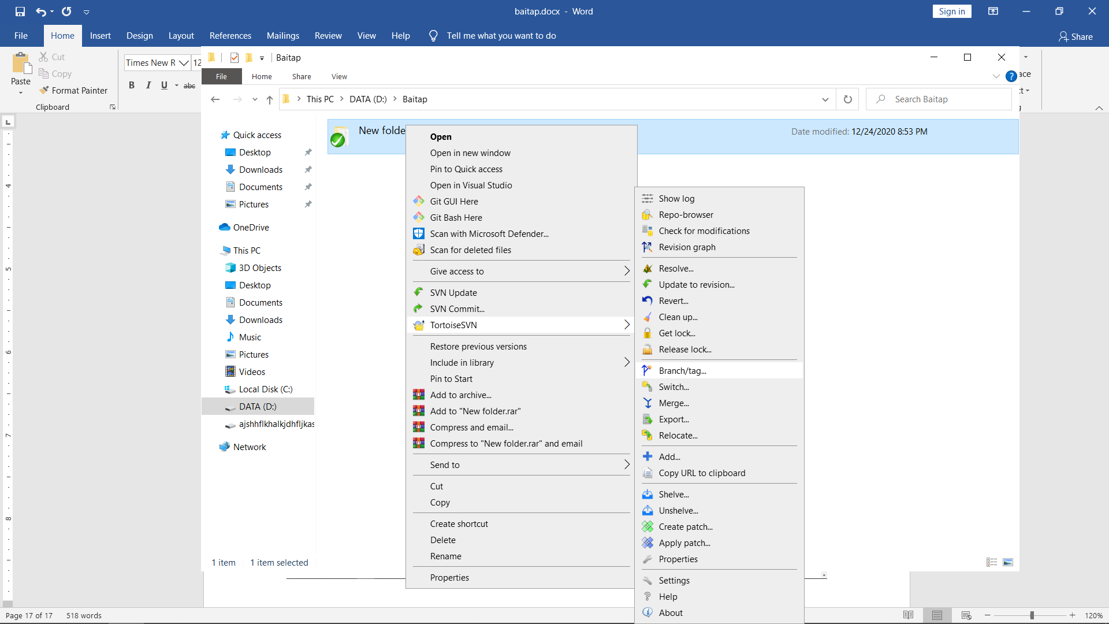

Bước 2 : chọn đường dẫn đến thư mục định tạo nhánh.

* Lưu ý đường dẫn tạo nhanh mới nên nằm trong thư mục của project

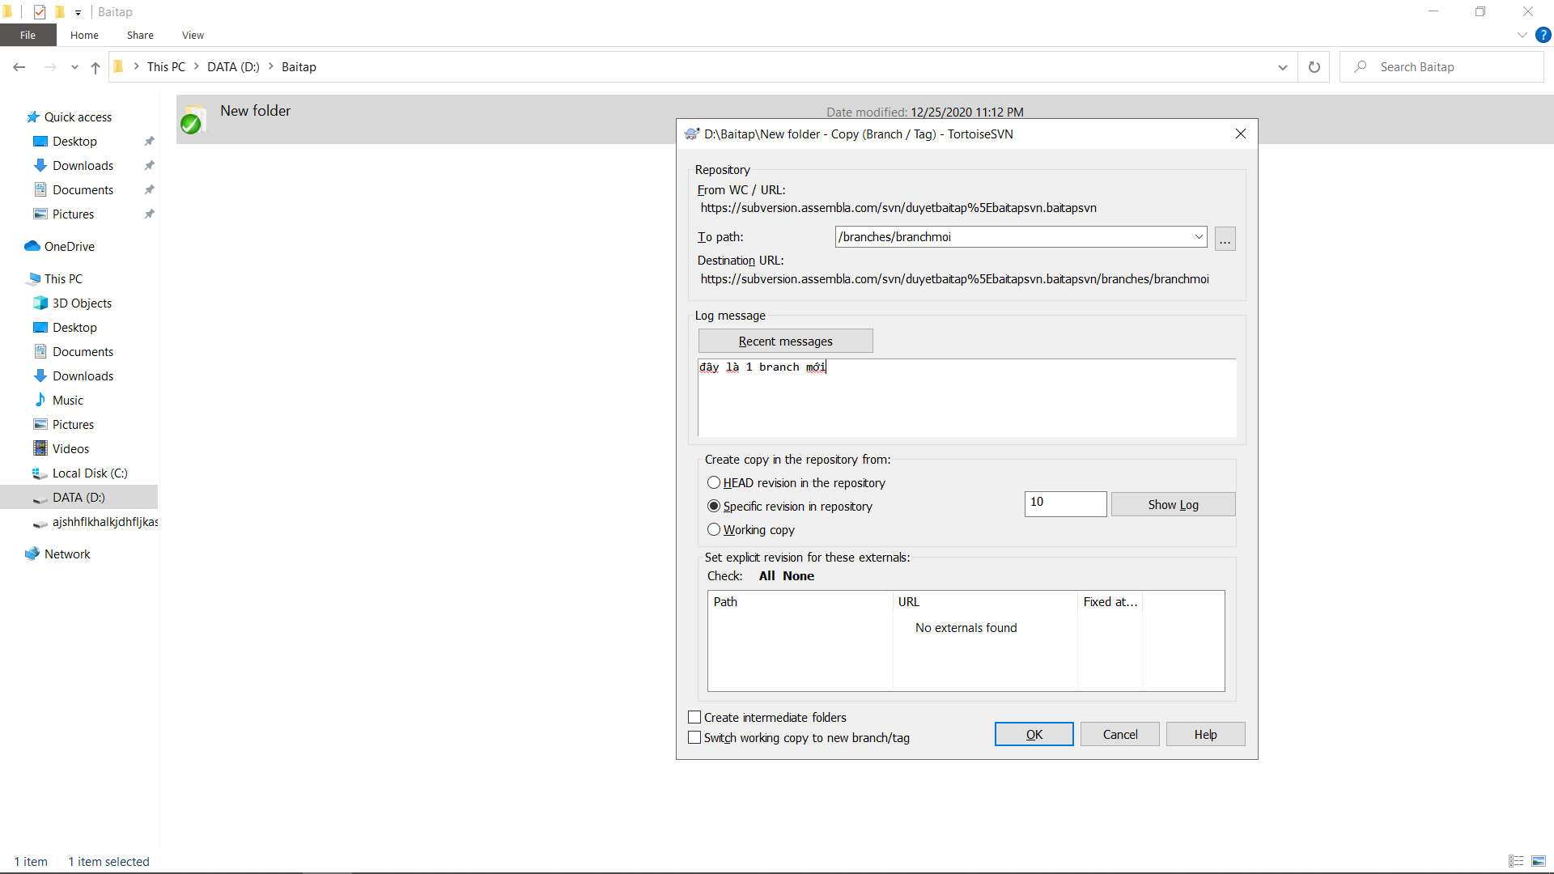

Bước 3: Nhấn ok đợi để nhanh được tạo.

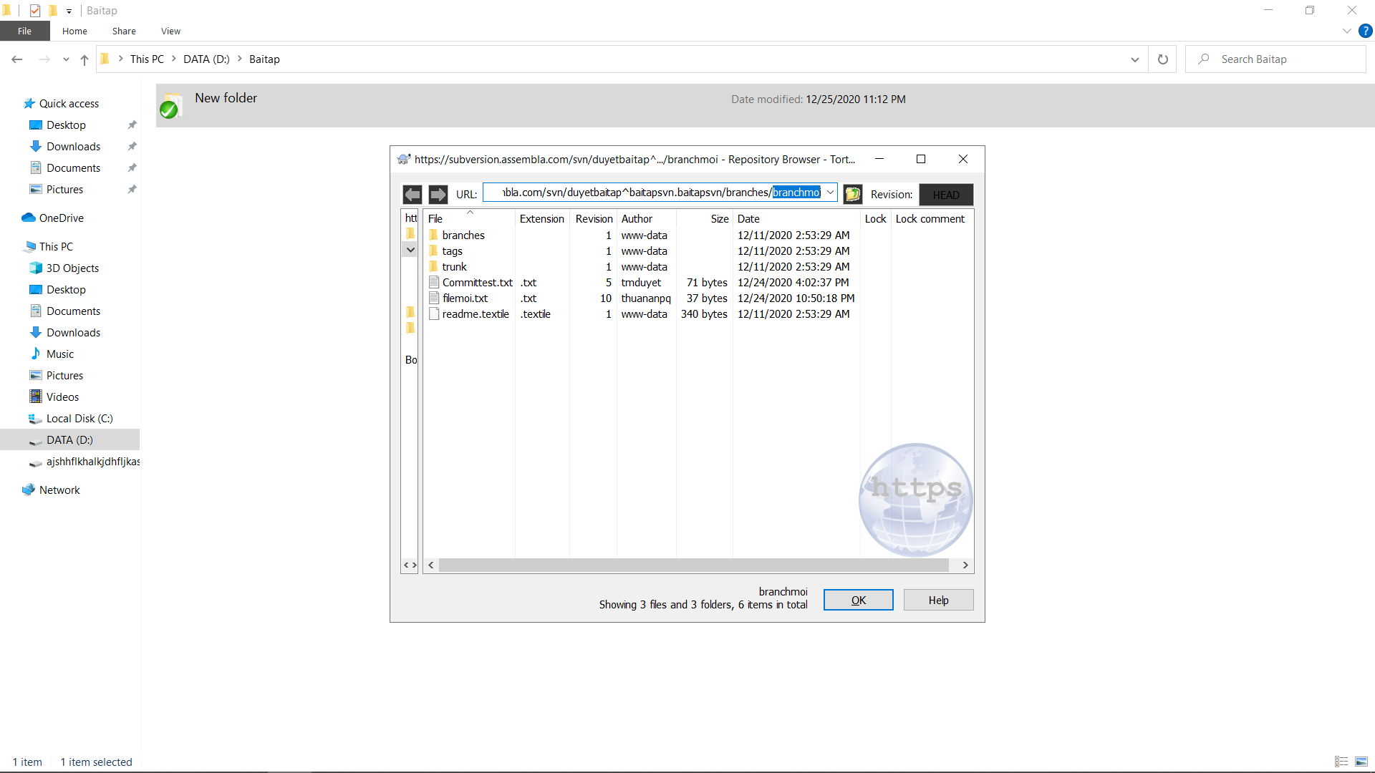

**9.2 Merge nhánh:**

Bước 1: Mặc định khi mới tạo nhánh thì tài khoản sẽ ở bên nhanh mới tạo. Vì thế chúng ta cần chuyển nhánh sang nhánh chính để merge.

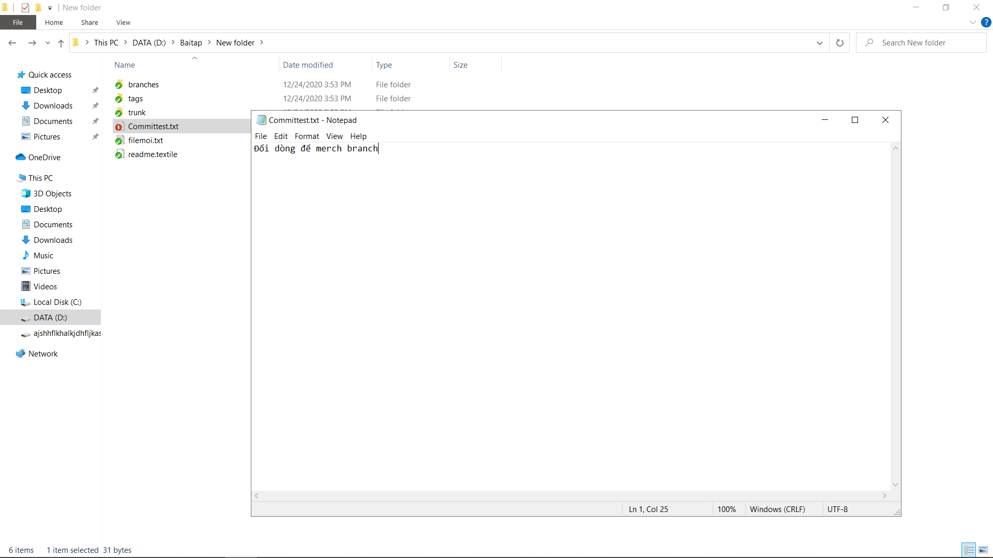

* Chon TortoiseSVN 🡪 Swich để đổi nhánh

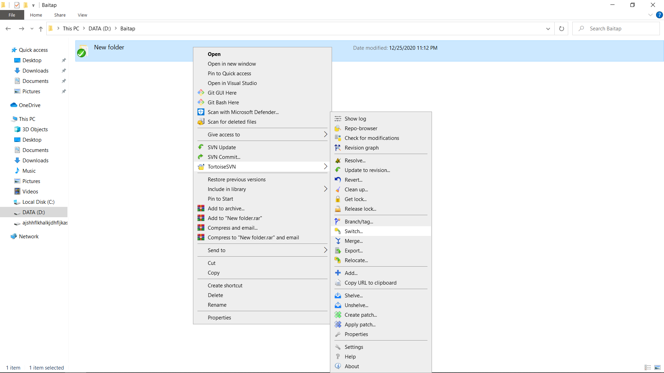

* Chọn đường dẫn thư mục của nhánh chính và để quyền là Fully recursive.

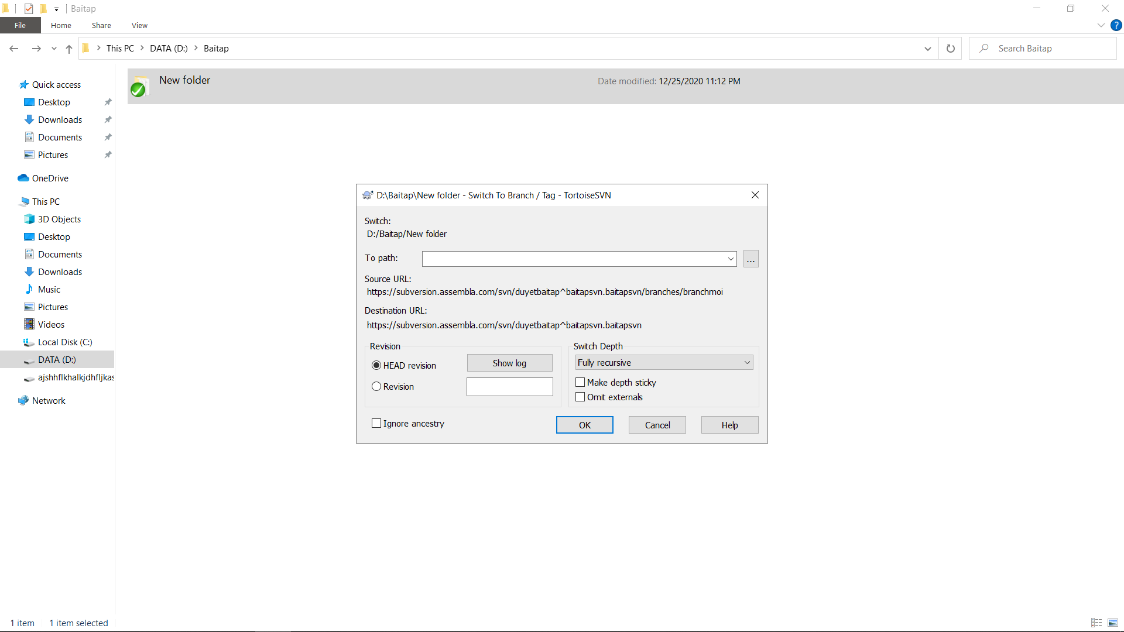

* Chọn Merge để nối 2 nhánh lại với nhau.

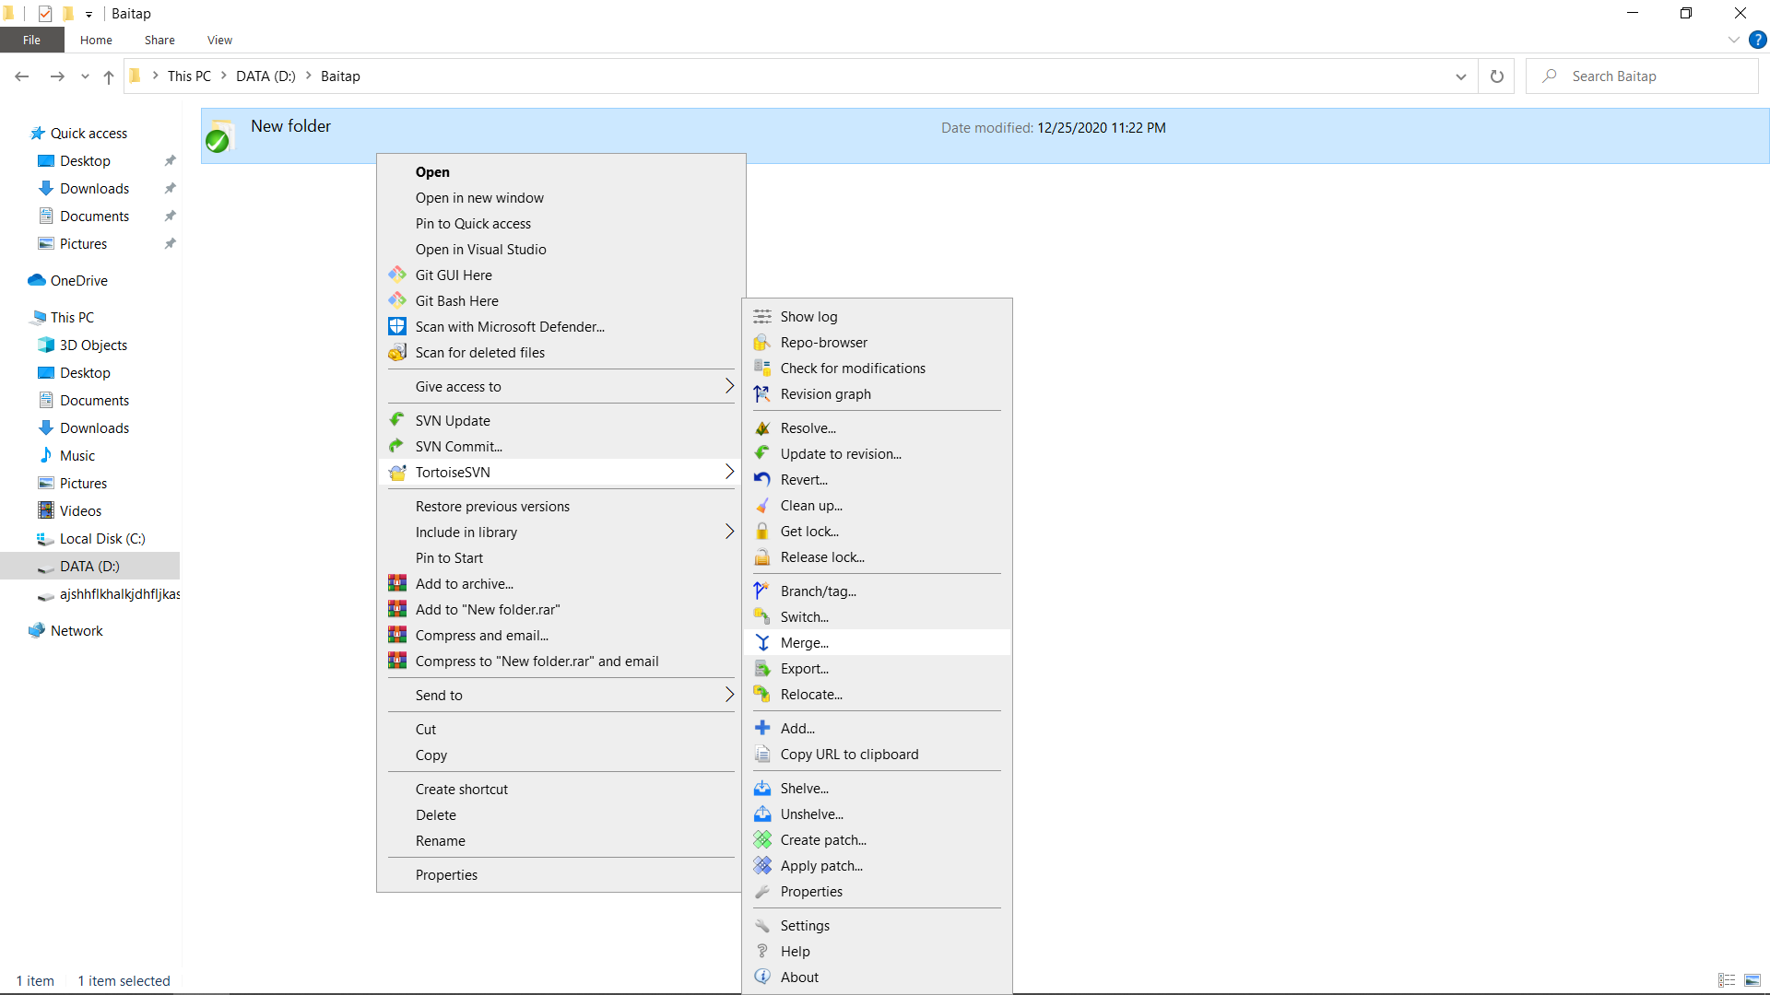

* Chọn Merge từ 2 cây khác nhau.

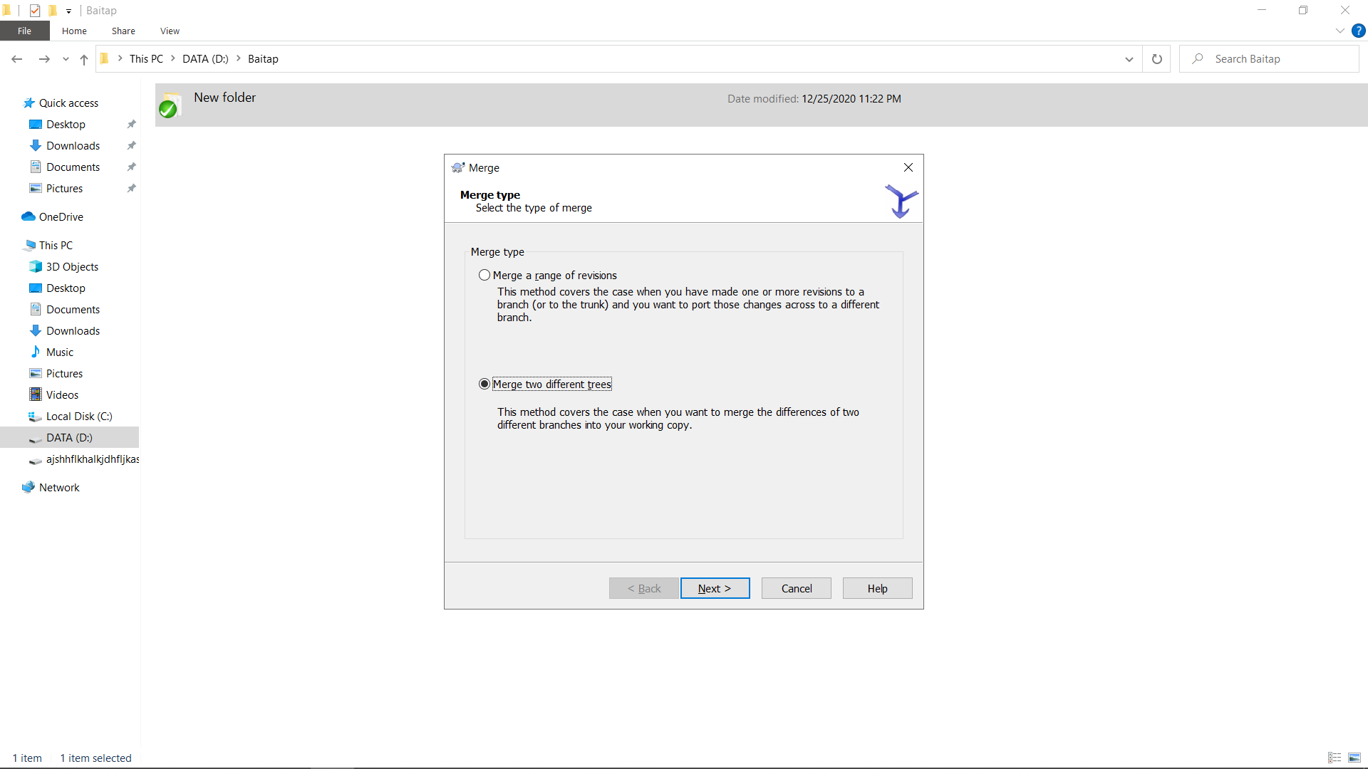

* Chọn đường dẫn muốn merge từ đâu sang đâu, ở đây em muốn merge sang nhánh chính.

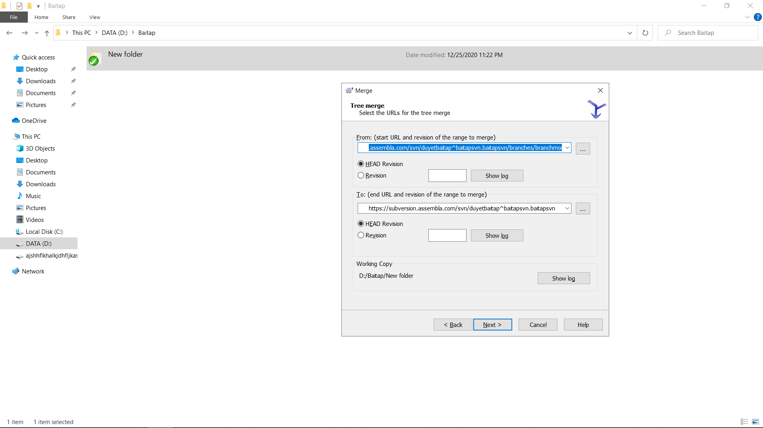

* Thông báo Merge thành công.

